**TRƯỜNG ĐẠI HỌC KINH TẾ - ĐẠI HỌC ĐÀ NẴNG**

**KHOA THỐNG KÊ – TIN HỌC**

**Software Requirement Specification**

HỆ THỐNG QUẢN LÝ CỬA HÀNG ĐIỆN NƯỚC ANH VŨ

Class:49K14.1

Group:49K141.07

**Da Nang, 2025**

**Contents**

1 OVERVIEW 1

1.1 Purpose 1

1.2 Business objectives 1

1.3 Scope 1

1.4 User requirements 2

1.4.1 Business requirements 2

1.4.2 Stakeholder requirements 3

1.5 Business workflow 3

1.6 Use case diagram 6

2 FUNCTIONAL REQUIREMENTS 7

2.1 Đăng nhập 7

2.1.1 Business rules 7

2.1.2 2.1.2. Đăng nhập 7

2.2 Quản lý bán hàng 10

2.2.1 Business rules 10

2.2.2 Bán hàng 11

2.2.3 Xem đơn bán 14

2.2.4 Xử lý trả hàng bán 15

2.3 Quản lí thông tin doanh thu - chi phí 18

2.3.1 Business rules 18

2.3.2 Xem thông tin tổng hợp 19

2.3.3 Tổng hợp thông tin doanh thu chi phi 20

2.4 Quản lí nhập hàng 23

2.4.1 Nhập hàng 24

2.4.2 Xem phiếu nhập 27

2.5 Quản lý thông tin khách hàng 28

2.5.1 Business rules 29

2.5.2 Xem thông tin khách hàng 29

2.5.3 Sửa thông tin khách hàng 31

2.5.4 Tạo thông tin khách hàng 33

2.6 Quản lý thông tin nhà cung cấp 35

2.6.1 Business rules 36

2.6.2 Xem thông tin nhà cung cấp 36

2.6.3 Sửa thông tin nhà cung cấp 38

2.6.4 Tạo thông tin nhà cung cấp 40

2.6.5 Xóa thông tin nhà cung cấp 42

2.7 Quản lý thông tin hàng hóa 43

2.7.1 Xem thông tin hàng hóa 45

2.7.2 Sửa thông tin hàng hóa 46

2.7.3 Tạo thông tin hàng hóa 48

2.7.4 Xóa thông tin hàng hóa 50

2.7.5 Điều chỉnh giá hàng hóa 52

2.8 Quản lý thông tin nhân viên 54

2.8.1 Business rules: 55

2.8.2 Xem thông tin nhân viên 56

2.8.3 Sửa thông tin nhân viên 58

2.8.4 Tạo thông tin nhân viên 60

2.8.5 Xóa thông tin nhân viên 62

3 NON-FUNCTIONIREMENTS 65

3.1 Security requirements 65

3.2 Usability requirements 65

3.3 Supportability requirements 65

3.4 Accuracy requirements 65

# OVERVIEW

## Purpose

Tài liệu này mô tả chi tiết toàn bộ yêu cầu chức năng và phi chức năng của hệ thống Quản lý cửa hàng Điện nước Anh Vũ. Được phát triển nhằm tự động hóa và tối ưu hóa quy trình quản lý bán hàng, nhập hàng, thông tin hàng hóa, khách hàng, nhà cung cấp, nhân viên và doanh thu.

Tài liệu này được biên soạn dành cho:

* Chủ cửa hàng: Xác nhận yêu cầu nghiệp vụ, đảm bảo hệ thống đáp ứng đúng nhu cầu thực tế.
* Nhóm phát triển phần mềm: Bao gồm lập trình viên, kiểm thử viên và nhà thiết kế hệ thống, dùng làm căn cứ để phân tích, thiết kế, triển khai và kiểm thử.
* Giảng viên: sử dụng để đánh giá chất lượng phân tích và thiết kế phần mềm của nhóm

## Business objectives

Cửa hàng Điện nước Anh Vũ là cơ sở kinh doanh thiết bị điện, nước và nội thất dân dụng, hoạt động hơn 20 năm tại 424 Trần Cao Vân, Tam Kỳ, Đà Nẵng. Việc quản lý hiện nay còn thủ công qua sổ tay và file Excel, dẫn đến:

* Ghi chép mất thời gian, khó tra cứu và dễ sai sót.
* Không theo dõi được lượng tồn kho, doanh thu và lợi nhuận theo thời gian.
* Không đồng bộ dữ liệu giữa bán hàng, nhập hàng và báo cáo.

Từ nhu cầu đó, dự án được triển khai với các mục tiêu chính:

* Tự động hóa quy trình quản lý bán hàng, nhập hàng, trả hàng, thông tin nhà cung cấp, khách hàng, hàng hóa,và nhân viên
* Giúp chủ cửa hàng kiểm soát chính xác doanh thu – chi phí – lợi nhuận và ra quyết định nhanh chóng.
* Phân quyền rõ ràng giữa chủ và nhân viên, đảm bảo bảo mật dữ liệu (nhân viên không xem được giá nhập, không đổi giá).
* Hỗ trợ xuất file PDF giúp kế toán dễ tổng hợp.
* Giảm thiểu sai sót thủ công, nâng cao tốc độ phục vụ và độ chính xác trong thao tác bán hàng.

## Scope

* Organization Scope: Giải pháp áp dụng riêng cho **cửa hàng Điện nước Anh Vũ** (mô hình kinh doanh đơn lẻ, có kho hàng dự trữ riêng).
* User Scope:
* Chủ cửa hàng: Có toàn quyền truy cập, tạo/sửa/xóa thông tin, điều chỉnh giá, xem doanh thu, chi phí theo thời gian mong muốn.
* Nhân viên: Chỉ được truy cập các chức năng bán hàng, xem hàng hóa, tạo hóa đơn, đổi trả. Không được phép xem giá nhập, đổi giá hay truy cập báo cáo doanh thu.
* Functional Scope: Hệ thống gồm các nhóm chức năng chính:

1. Đăng nhập hệ thống
2. Quản lý bán hàng
3. Quản lý thông tin doanh thu - chi phí
4. Quản lý nhập hàng
5. Quản lý thông tin khách hàng
6. Quản lý thông tin nhà cung cấp
7. Quản lý thông tin hàng hóa
8. Quản lý thông tin nhân viên

* Integration Scope: Hệ thống có thể tích hợp hoặc mở rộng với:
* Cơ sở dữ liệu nội bộ
* Out of scope:
* Không tích hợp trực tiếp với cơ quan thuế hoặc hệ thống kê khai điện tử.
* Không hỗ trợ bán hàng trực tuyến hoặc thương mại điện tử.
* Không bao gồm quản lý khuyến mãi, marketing, hoặc chương trình khách hàng thân thiết.
* Không cung cấp tính năng quản lý tài chính chi tiết (số sách kế toán).
* Chỉ quản lí thông tin nhân viên, không quản lí chấm công lương.
* Không tích hợp với hệ thống ngân hàng, máy in.
* Quản lí nhập hàng chỉ quản lí phiếu nhập, không kể hóa đơn nhập

OVERALL DESCRIPTION

## User requirements

### Business requirements

|  |  |
| --- | --- |
| **ID** | **Business requirement** |
| BR-01 | Xây dựng hệ thống quản lý bán hàng - nhập hàng - tồn khi tổng thể nhằm thay thế hoàn toàn phương pháp ghi chép thủ công, giúp cửa hàng vận hành chuyên nghiệp hơn. |
| BR-02 | Chuẩn hóa dữ liệu kinh doanh (hàng hóa, khách hàng, nhà cung cấp, doanh thu - chi phí) để phục vụ công tác thống kê, kế toán và quản lý tài chính lâu dài. |
| BR-03 | Thiết lập hệ thống quản trị tập trung, có khả năng bảo mật và phân quyền rõ ràng giữa chủ, nhân viên bán hàng và nhân viên kho. |
| BR-04 | Tăng khả năng giám sát và ra quyết định của chủ cửa hàng thông qua báo cáo trực quan về doanh thu, chi phí, hàng tồn và sản phẩm bán chạy. |
| BR-05 | Ứng dụng công nghệ vào hoạt động bán hàng để giảm sai sót, tiết kiệm thời gian và nâng cao năng suất lao động, hướng đến khả năng mở rộng quy mô cửa hàng trong tương lai. |

### Stakeholder requirements

|  |  |
| --- | --- |
| **Stakeholder** | **Requirement** |
| Chủ cửa hàng | Cần giám sát và quản lý toàn bộ hoạt động kinh doanh; theo dõi doanh thu, chi phí và tồn kho; điều chỉnh giá bá; và xuất các báo cáo tổng hợp dưới dạng PDF. |
| Nhân viên bán hàng | Cần công cụ hỗ trợ bán hàng nhanh chóng: tạo hóa đơn, xử lý đổi trả, tìm kiếm sản phẩm nhanh, và hệ thống tự động cập nhật tồn kho sau mỗi giao dịch. |
| Kế toán ngoài | Cần nhận báo cáo doanh thu – chi phí định kỳ (dạng PDF) để tổng hợp dữ liệu thuế và lập chứng từ tài chính. |
| Khách hàng | Mong muốn được phục vụ nhanh chóng, nhận hóa đơn rõ ràng, có khả năng đổi trả hàng và được lưu lịch sử mua hàng |
| Nhóm phát triển sản phẩm | |  | | --- | | Cần thu thập, phân tích và hiện thực hóa yêu cầu của chủ cửa hàng thành hệ thống quản lý bán hàng chính xác, thân thiện và dễ sử dụng. | |

## Business workflow

LINK:[LINK](https://github.com/tramnguyen1610/49K141.07/blob/main/02.Ph%C3%A2n%20t%C3%ADch%20v%C3%A0%20thi%E1%BA%BFt%20k%E1%BA%BF%20h%E1%BB%87%20th%E1%BB%91ng/49K141.07_BPM.drawio)

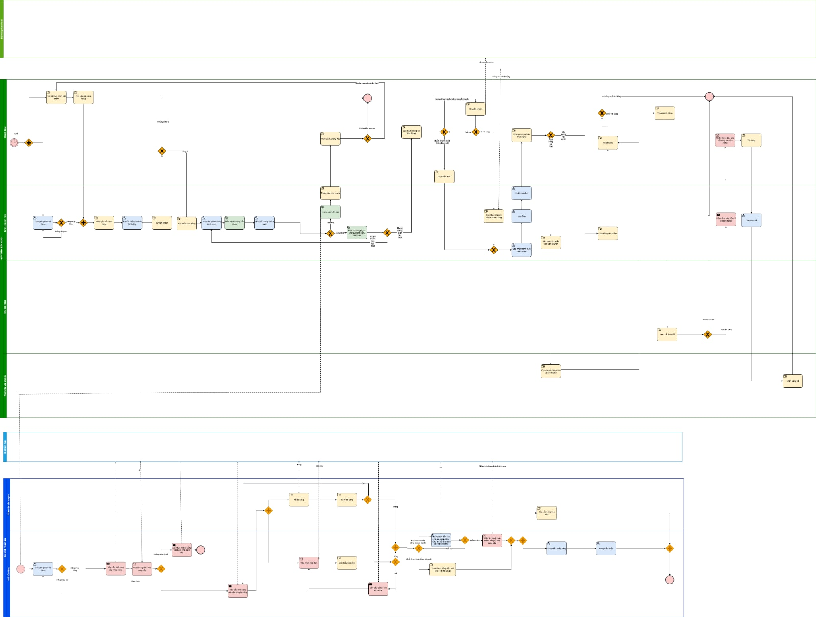

Quy trình Bán hàng -Nhập hàng Tobe

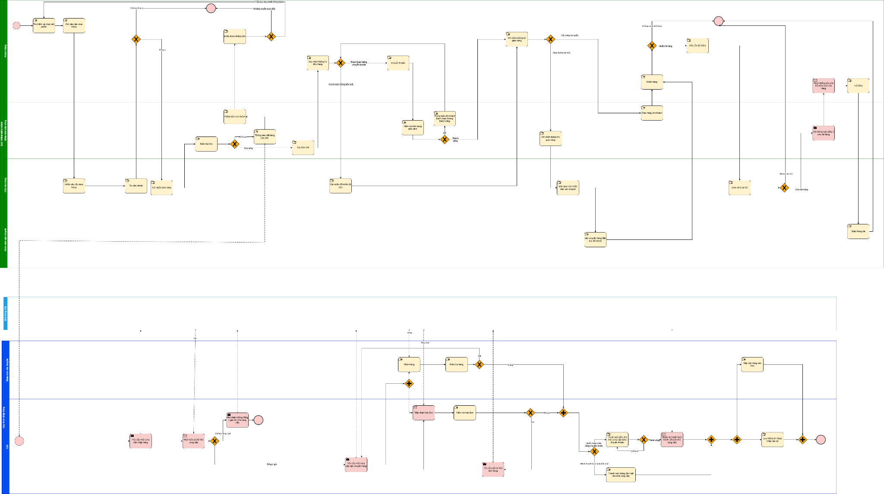

Quy trình Bán hàng -Nhập hàng Asis

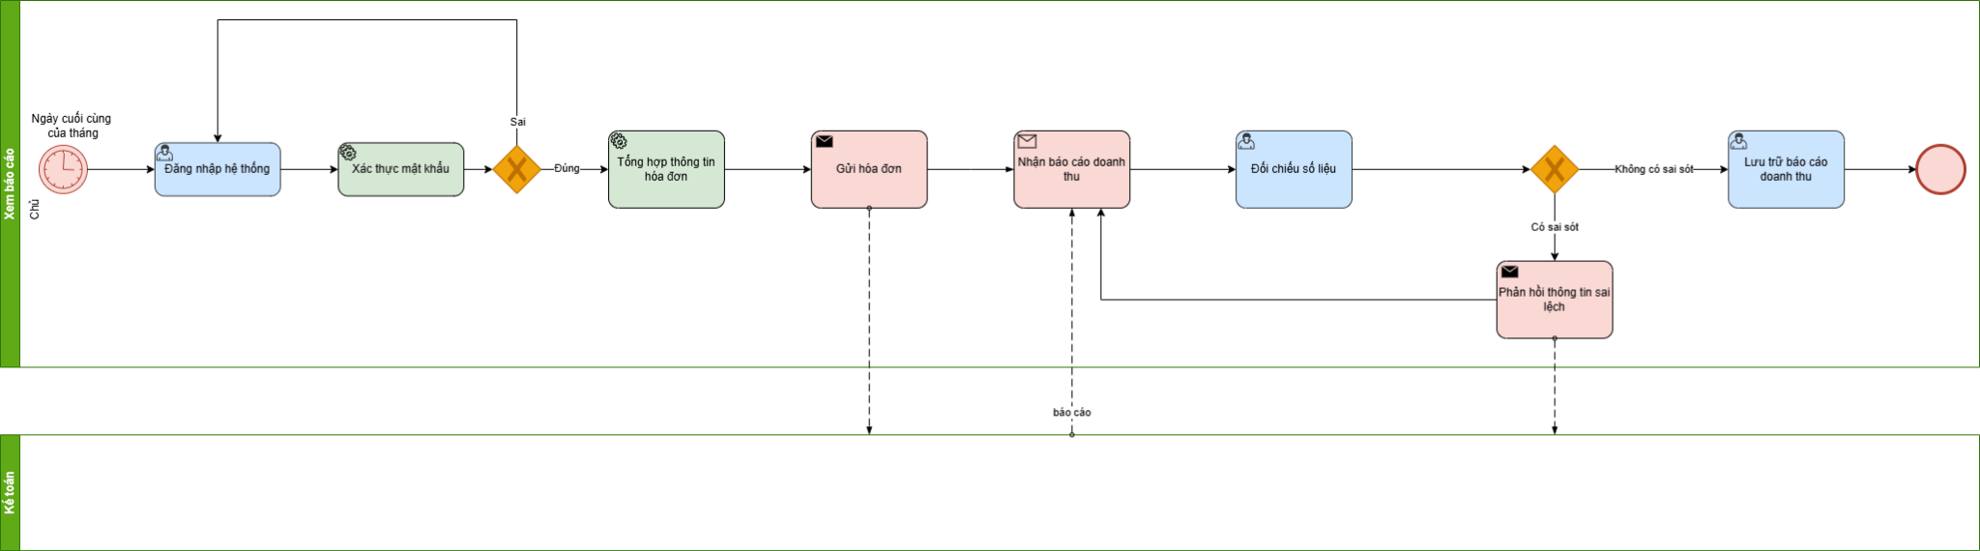

Quy trình quản lý báo cáo doanh thu-chi phí Tobe

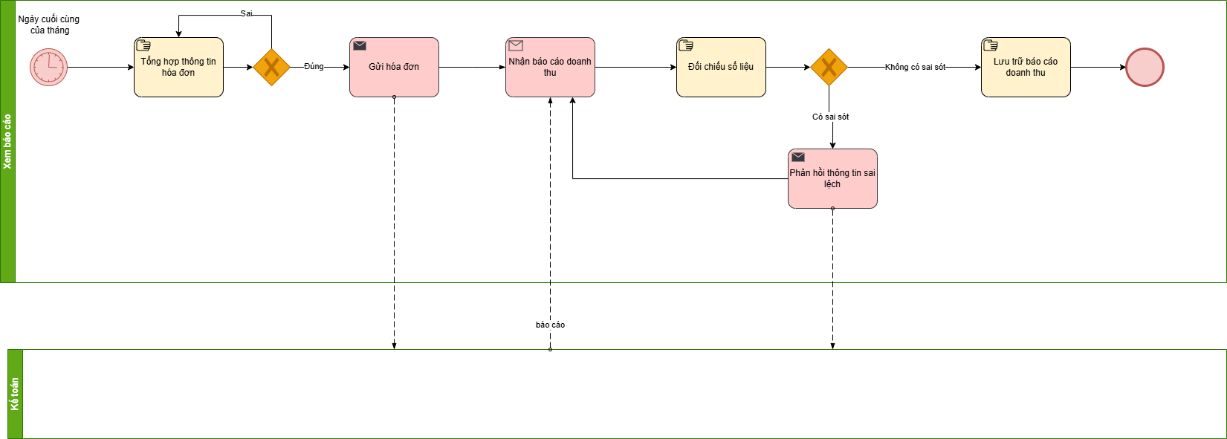

Quy trình quản lý báo cáo doanh thu-chi phí Asis

## Use case diagram

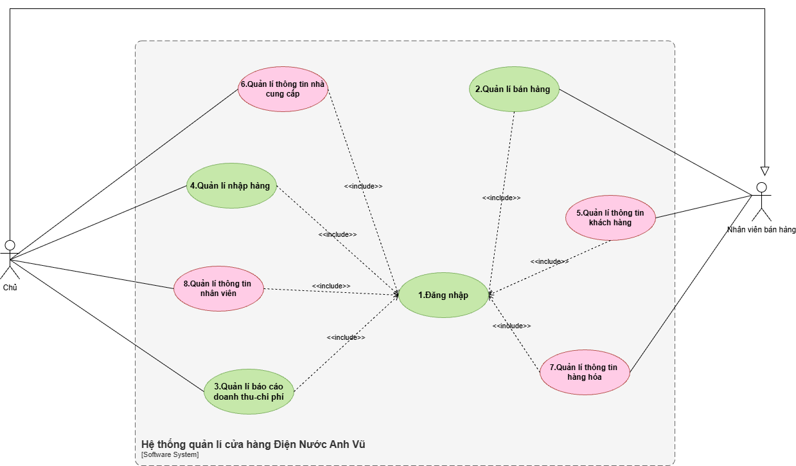

# FUNCTIONAL REQUIREMENTS

## Đăng nhập

* Môtả khái quát UC: Người dùng truy cập vào hệ thống và nhập “Tên đăng nhập” cùng “Mật khẩu”. Hệ thống kiểm tra thông tin đã nhập. Nếu thông tin hợp lệ, người dùng được phép đăng nhập và truy cập vào các chức năng tương ứng. Nếu thông tin không hợp lệ, hệ thống hiển thị thông báo lỗi và yêu cầu nhập lại.

### Business rules

|  |  |
| --- | --- |
| **ID** | **Business rules** |
| BR-UC1-01 | “Tên đăng nhập” và “ Mật khẩu” không được bỏ trống |
| BR-UC1-02 | “Tên đăng nhập” có độ dài không được quá 20 kí tự |
| BR-UC1-03 | “Mật khẩu” không được trùng với tên đăng nhập và phải có kí tự đặc biệt |

### 2.1.2. Đăng nhập

|  |  |
| --- | --- |
| Use case ID | 1 |
| Use case name | Đăng nhập hệ thống |
| Description | Là nhân viên/chủ cửa hàng,tôi muốn đăng nhập vào hệ thống để có thể quản lý và phục vụ khách hàng nhanh chóng tại quầy. |
| Actors | Nhân viên  Chủ cửa hàng |
| Priority | Cao |
| Triggers | Nhân viên/chủ cửa hàng chọn chức năng đăng nhập trên hệ thống |
| Pre-conditions | * Nhân viên/chủ cửa hàng đã được cấp tài khoản bao gồm tên đăng nhập và mật khẩu * Hệ thống hoạt động bình thường và có kết nối mạng |
| Post-conditions | * Chủ cửa hàng được chuyển đến trang chủ * Phiên đăng nhập sẽ được ghi nhận vào lịch sử đăng nhập của hệ thống |
| Main flow | 1. Hệ thống hiển thị màn hình đăng nhập 2. Chủ cửa hàng nhập tên. 3. Chủ cửa hàng nhập mật khẩu. 4. Chủ cửa hàng nhấn nút “Đăng nhập” 5. Hệ thống xác thực thông tin đúng trong cơ sở dữ liệu. 6. Hệ thống cấp quyền và chuyển hướng đến trang chủ. 7. Ghi nhận phiên đăng nhập và thời gian đăng nhập. |
| Alternative flows | 2a. Tên đăng nhập bị bỏ trống, hệ thống thông báo nhập lại  3a.Mật khẩu bị bỏ trống, hệ thống thông báo nhập lại.  5a. Tên đăng nhập quá 20 ký tự, hiển thị thông báo “Tên đăng nhập đã quá 20 ký tự”  5b. Mật khẩu trùng với với tên đăng nhập hoặc không có ký tự đặc biệt, hiển thị thông báo “Mật khẩu bị lỗi” |
| Exception flows | 6a. Lỗi kết nối khi đăng nhập và hiển thị thông báo lỗi kết nối |
| Business rules | BR01_01. “Tên đăng nhập” và “ Mật khẩu” không được bỏ trống  BR01_02. “Tên đăng nhập” có độ dài không được quá 20 kí tự  BR01_03. “Mật khẩu” không được trùng với tên đăng nhập và phải có kí tự đặc biệt |
| Non-functional requirement | N/A |

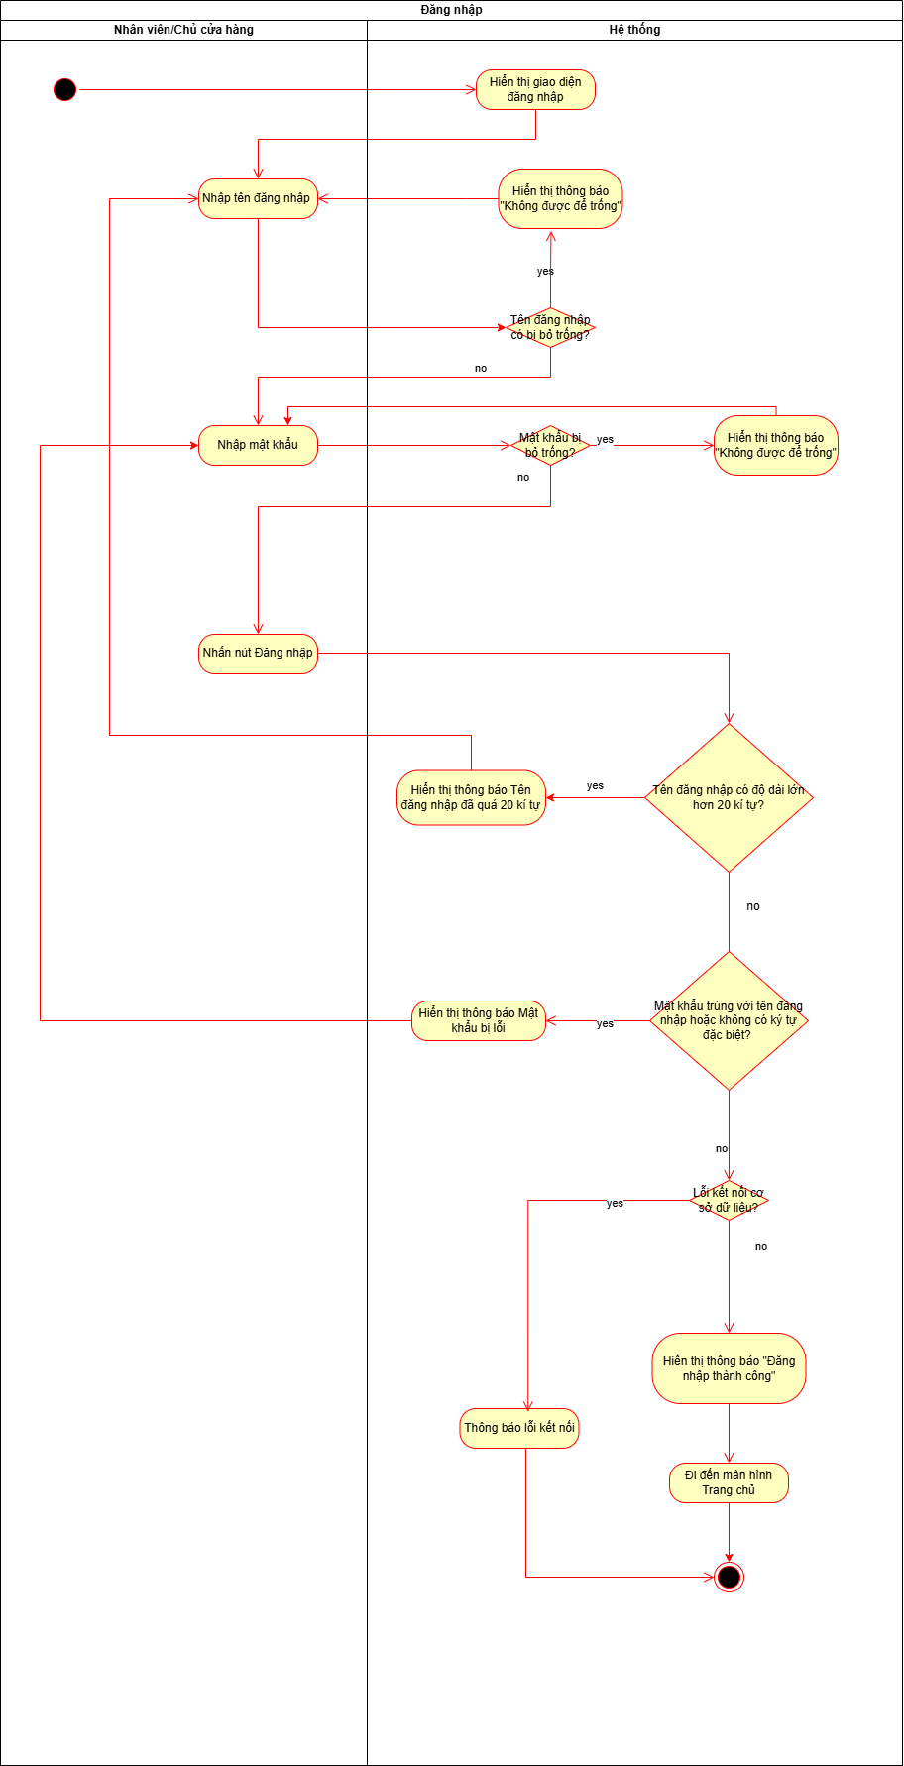

## Quản lý bán hàng

* Mô tả khái quát UC

Hỗ trợ nhân viên bán hàng và chủ cửa hàng trong việc thực hiện, theo dõi và quản lý toàn bộ hoạt động bán hàng, bao gồm tạo đơn bán, xem lại đơn hàng, và xử lý các trường hợp trả hàng.

* Hình phân rã UC Quản lý thông tin khách hàng

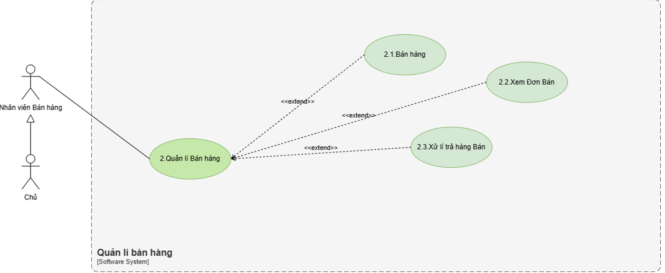

### Business rules

Business rules trình bày dưới dạng bảng như sau:

|  |  |
| --- | --- |
| **ID** | **Business rules** |
| BR2.1_01. | Số lượng của sản phẩm bán >0 và nhỏ hơn hàng tồn kho |
| BR2.1_02 | Giá bán của sản phẩm phải đã được thiết lập trong hệ thống và > 0. Nhân viên không được tự ý thay đổi giá bán |
| BR2.1_03 | Hóa đơn chỉ được gửi cho khách sau khi Phiếu bán hàng được lưu thành công |
| BR2.2_03. | Tìm kiếm đơn bán được thực hiện dựa trên **các tiêu chí hợp lệ** như: mã hóa đơn, tên khách hàng, ngày bán hoặc nhân viên bán |
| BR2.3_01. | Chỉ cho phép trả hàng khi khách đã thanh toán và còn giữ hóa đơn |
| BR2.3_02. | Số lượng trả hàng phải lớn hơn 0 và nhỏ hơn hoặc bằng số lượng mua món hàng đó |
| BR2.3_03 | Sản phẩm trả phải thuộc về đơn bán gốc; không cho phép trả sản phẩm không có trong hóa đơn. |
| BR2.3_04 | Hệ thống phải tự động cập nhật số lượng tồn kho sau khi trả hàng thành công. |

### Bán hàng

|  |  |
| --- | --- |
| Use case ID | 2.1 |
| Use case name | Bán hàng |
| Description | Là nhân viên bán hàng/chủ cửa hàng, tôi muốn thực hiện việc bán hàng hóa tại tiệm đồ điện |
| Actors | Nhân viên bán hàng  Chủ cửa hàng |
| Priority | Cao |
| Triggers | Nhân viên/chủ cửa hàng chọn chức năng bán hàng trong trang quản lí Bán hàng |
| Pre-conditions | * Nhân viên đã đăng nhập vào hệ thống * Danh mục hàng hóa phải có sẵn và có ít nhất một sản phẩm, giá bán đã được thiết lập |
| Post-conditions | * Hóa đơn được lưu vào hệ thống * Doanh thu và tồn kho được cập nhật * Hóa đơn gửi bản mềm cho khách |
| Main flow | 1. Hệ thống hiển thị biểu mẫu tạo Phiếu bán trống. Biểu mẫu bao gồm các trường: mã hóa Phiếu (tự động), danh sách hàng hóa, số lượng, Phiếu giá, thành tiền, tổng cộng, thông tin khách hàng, và thời gian tạo đơn 2. Chủ cửa hàng nhập tên hàng hóa vào mục tìm kiếm. 3. Hệ thống hiển thị danh sách sản phẩm có chứa từ khóa tìm kiếm. 4. Nhân viên chọn sản phẩm hàng hóa muốn chọn trong danh mục 5. Nhân viên nhập thông tin khách hàng 6. Nhân viên nhập số lượng 7. Hệ thống tính thành tiền của sản phẩm đó   Lặp lại bước 2-7 cho đến khi hết sản phẩm cần mua   1. Hệ thống tính tổng tiền cần thanh toán   Lặp lại bước 2-7 khi muốn chỉnh sửa   1. Nhân viên nhận tiền mặt 2. Nhân viên chọn lưu Phiếu hàng 3. Hệ thống lưu Phiếu hàng và trừ tồn kho 4. Nhân viên chọn xuất hóa đơn 5. Hệ thống xuất hóa đơn cho khách |
| Alternative flows | 3a. Nếu không có hàng hóa chứa từ tìm kiếm ->  “Không tìm thấy hàng hóa” -> bước 1  2a. Chủ cửa hàng chọn sản phẩm trong danh mục có sẵn -> bước 5  6a. Nếu số lượng <=0 và lớn hơn số lượng tồn kho -> Hệ thống hiển thị “Giá trị nhập không hợp lệ.” -> quay lại bước 6  8a. Nhân viên điều chỉnh thông tin hàng hoặc số lượng -> quay lại bước 6  9a. Nhân viên chọn thanh toán QR  9a1. Nếu khách thanh toán QR thất bại -> chọn lại phương thức thanh toán bước 9 |
| Exception flows | 9b. Khách hủy Phiếu, kết thúc quy trình  10a. Nếu lỗi kết nối trong quá trình lưu -> Hệ thống hiển thị “Lỗi kết nối” |
| Business rules | BR2.1_01.Số lượng của sản phẩm bán >0 và nhỏ hơn hàng tồn kho  BR2.1_02. Giá bán của sản phẩm phải đã được thiết lập trong hệ thống và > 0. Nhân viên không được tự ý thay đổi giá bán  BR2.1_03. Hóa đơn chỉ được gửi cho khách sau khi Phiếu bán hàng được lưu thành công |
| Non-functional requirement | N/A |

### Xem đơn bán

|  |  |
| --- | --- |
| Use case ID | 2.2 |
| Use case name | Xem đơn bán |
| Description | Là nhân viên bán hàng/Chủ cửa hàng, tôi muốn thực hiện việc tìm kiếm và xem chi tiết thông tin của các hóa đơn bán hàng |
| Actors | Nhân viên bán hàng/Chủ cửa hàng |
| Priority | Cao |
| Triggers | Nhân viên/Chủ cửa hàng chọn chức năng Xem thông tin đơn bán trong trang quản lí bán hàng |
| Pre-conditions | * Nhân viên/Chủ cửa hàng đã đăng nhập vào hệ thống * Danh mục thông tin đơn bán đã được thiết lập |
| Post-conditions | * Nhân viên/Chủ cửa hàng có thể xem chi tiết từng hóa đơn bán * Hệ thống hiển thị danh sách hoặc chi tiết đơn bán đúng theo yêu cầu tìm kiếm của người dùng |
| Main flow | 1. Hệ thống hiển thị giao diện danh sách thông tin hóa đơn bán(mã hóa đơn, tên hàng hóa) 2. Nhân viên nhập tìm kiếm theo từ khóa 3. Hệ thống hiện danh sách hóa đơn bán có chứa từ khóa tìm kiếm 4. Nhân viên chọn “Xem chi tiết” một hóa đơn cụ thể để có thể xem chi tiết 5. Hệ thống hiển thị trang thông tin hóa đơn bán chi tiết(Hiển thị thông tin chi tiết của đơn bán(số lượng, đơn giá, thành tiền, tổng cộng, thông tin khách hàng, thời gian tạo đơn) |
| Alternative flows | 3a. Nhân viên chọn đơn bán cần tìm đã hiển thị trong danh sách tất cả hóa đơn bán và đến bước 4 |
| Exception flows | 4a. Nếu thông tin đơn bán không tồn tại trong hệ thống thì hiển thị thông báo “Không tìm thấy đơn bán”  5a. Lỗi kết nối cơ sở dữ liệu, hệ thống hiển thị thông báo lỗi và kết thúc quy trình |
| Business rules | BR2.2_03. Tìm kiếm đơn bán được thực hiện dựa trên **các tiêu chí hợp lệ** như: mã hóa đơn, tên khách hàng, ngày bán hoặc nhân viên bán |
| Non-functional requirement | N/A |

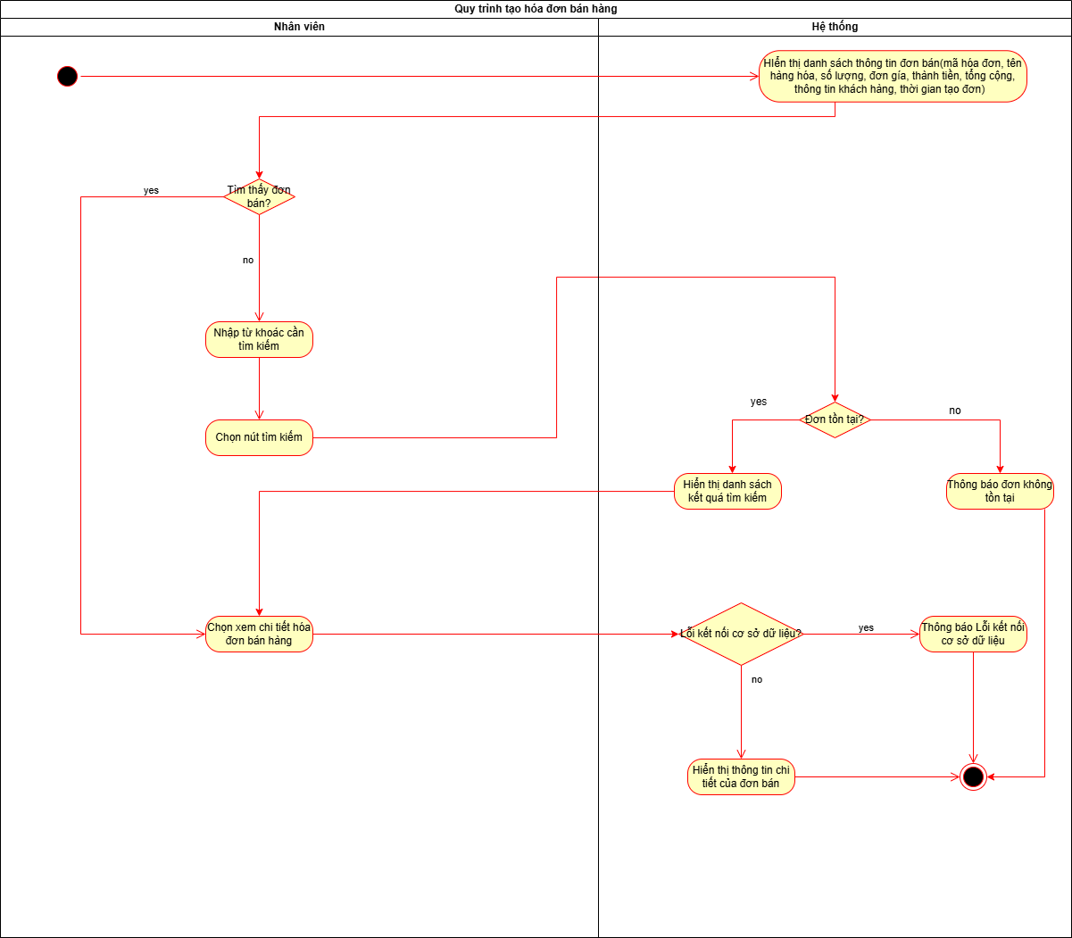

### Xử lý trả hàng bán

|  |  |
| --- | --- |
| Use case ID | 2.3 |
| Use case name | Xử lý trả hàng đơn bán |
| Description | Là nhân viên bán hàng/Chủ cửa hàng, tôi muốn xử lý yêu cầu trả hàng của khách hàng dựa trên một đơn bán hàng đã có |
| Actors | Nhân viên bán hàng/Chủ cửa hàng |
| Priority | Cao |
| Triggers | Nhân viên/Chủ cửa hàng chọn chức năng xử lý trả hàng tại trang thông tin chi tiết đơn bán |
| Pre-conditions | * Nhân viên/Chủ cửa hàng đã đăng nhập vào hệ thống * Đơn bán hàng cần trả đã tồn tại hóa đơn trong hệ thống và đã được thanh toán * Sản phẩm khách hàng muốn trả phải thuộc về đơn hàng đó. |
| Post-conditions | * Một bản ghi "Phiếu trả hàng" mới được tạo và lưu trữ, liên kết với đơn bán gốc * Số lượng tồn kho của các sản phẩm được trả được cập nhật * Trạng thái của đơn bán gốc được cập nhật phản ánh việc đã có trả hàng |
| Main flow | 1. Hệ thống hiển thị thông tin hàng hóa của đơn hàng cần trả 2. Nhân viên chọn sản phẩm cần trả từ hóa đơn bán hàng 3. Nhập số lượng cho sản phẩm   Lặp lại bước 2 cho đến khi hết sản phẩm cần trả   1. Nhân viên nhập "Lý do trả hàng" từ một danh sách lựa chọn có sẵn 2. Nhân viên nhấn nút "Lưu thông tin trả hàng" 3. Hệ thống hiển thị thông báo "Lưu thông tin trả hàng thành công" 4. Hệ thống cập nhật hàng tồn kho và thông báo”Cập nhật thông tin trả hàng thành công” |
| Alternative flows | 2a. Nếu khách hàng trả toàn bộ sản phẩm trong hóa đơn thì nhân viên chọn “Đã trả toàn bộ”  3a. Nhân viên nhập thủ công lý do trả hàng |
| Exception flows | 2b. Nếu số lượng trả <=0 hoặc số lượng trả lớn hơn số lượng mua thì hiển thị thông báo “Số lượng trả không hợp lệ, vui lòng nhập lại”  5a. Lỗi kết nối cơ sở dữ liệu, hệ thống hiển thị thông báo lỗi và kết thúc quy trình |
| Business rules | BR2.3_01. Chỉ cho phép trả hàng khi khách đã thanh toán và còn giữ hóa đơn  BR2.3_02. Số lượng trả hàng phải lớn hơn 0 và nhỏ hơn hoặc bằng số lượng mua món hàng đó  **BR2.3_03.** Sản phẩm trả phải thuộc về đơn bán gốc; không cho phép trả sản phẩm không có trong hóa đơn.  **BR2.3_04:** Hệ thống phải tự động cập nhật số lượng tồn kho sau khi trả hàng thành công. |
| Non-functional requirement | N/A |

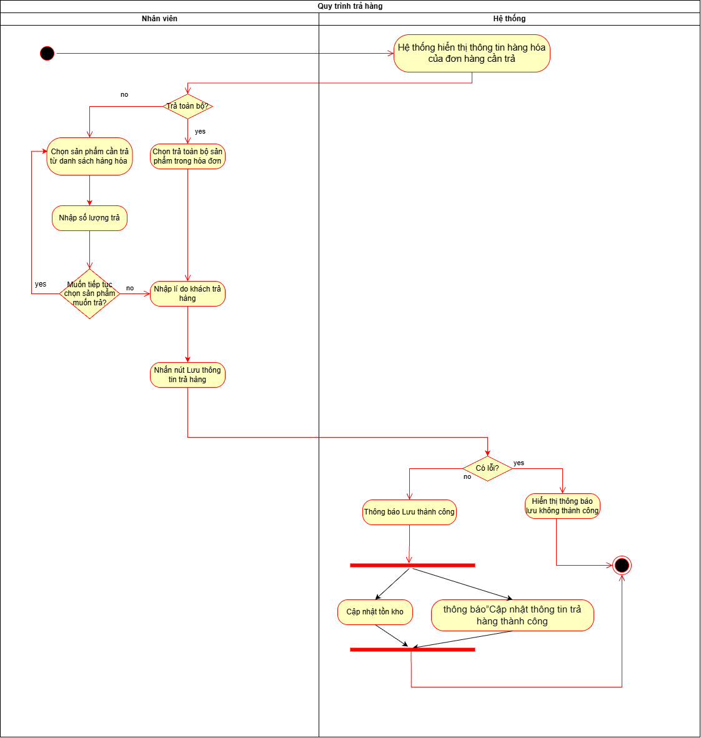

## Quản lí thông tin doanh thu - chi phí

* Mô tả khái quát UC:

Giúp **chủ cửa hàng** theo dõi, thống kê và tổng hợp thông tin về **doanh thu** và **chi phí** trong từng khoảng thời gian cụ thể, từ đó đánh giá hiệu quả hoạt động kinh doanh của cửa hàng.

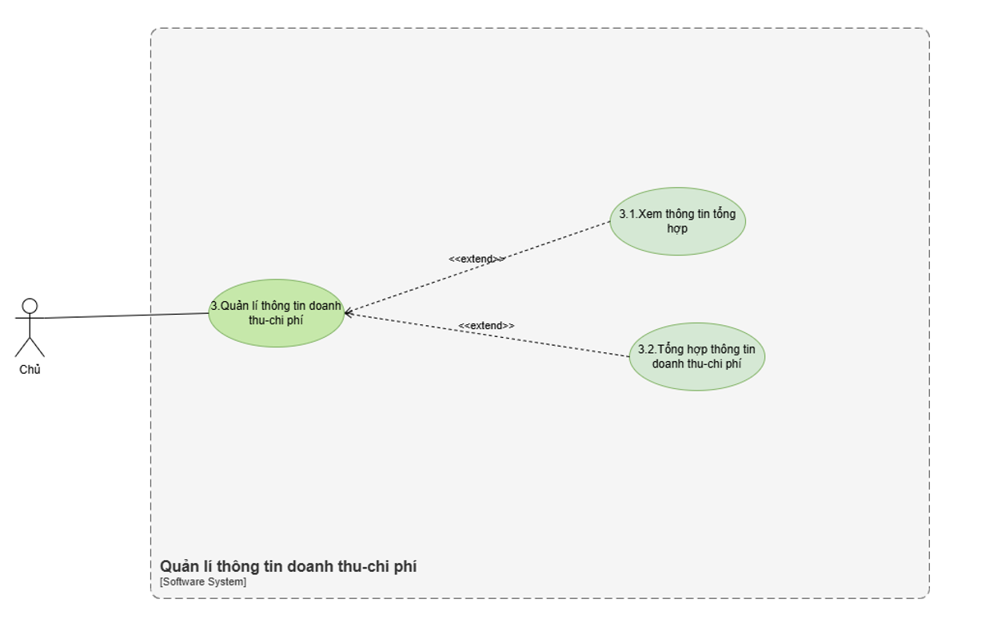

### Business rules

Business rules trình bày dưới dạng bảng như sau:

|  |  |
| --- | --- |
| **ID** | **Business rules** |
| BR3.1_01 | Chủ cửa hàng được xem toàn bộ dữ liệu hệ thống. |
| BR3.1_02. | Nhân viên chỉ được xem dữ liệu trong phạm vi được phân quyền. |
| BR3.1_03 | Hệ thống phải đảm bảo dữ liệu báo cáo là chính xác và đồng bộ với cơ sở dữ liệu bán hàng và tồn kho |
| BR3.2_01 | Khoảng thời gian chọn phải hợp lệ: Ngày bắt đầu ≤ Ngày kết thúc |
| BR3.2_03 | Tổng doanh thu, tổng chi phí và lợi nhuận phải được tính chính xác dựa trên dữ liệu thực tế; không cho phép dữ liệu âm hoặc lệch. |

### Xem thông tin tổng hợp

|  |  |
| --- | --- |
| Use case ID | 3.1 |
| Use case name | Xem thông tin tổng hợp |
| Description | Là chủ cửa hàng, tôi muốn xem một báo cáo tổng hợp về tình hình tài chính của cửa hàng |
| Actors | Chủ cửa hàng |
| Priority | Cao |
| Triggers | Chủ cửa hàng chọn chức năng “Xem thông tin tổng hợp” từ trang Quản llí thông tin doanh thu -Chi phí |
| Pre-conditions | * Chủ cửa hàng đã đăng nhập thành công vào hệ thống. * Dữ liệu thống kê đã được cập nhập trên hệ thống. |
| Post-conditions | * Hệ thống hiển thị kết quả mà Chủ cửa hàng đã lựa chọn. |
| Main flow | 1. Hệ thống hiển thị giao diện tra cứu báo cáo doanh thu chi phí 2. Chủ cửa hàng chọn khoảng thời gian muốn tra cứu 3. Chủ cửa hàng nhấn nút "Xem báo cáo" 4. Hệ thống truy vấn cơ sở dữ liệu báo cáo 5. Hệ thống hiển thị báo cáo doanh thu - chi phí |
| Alternative flows | 4a. Thời gian tìm kiếm không có trong cơ sở dữ liệu hoặc thì Hệ thống hiển thị thông báo i: "Không có dữ liệu phú hợp trong khoảng thời gian đã chọn." |
| Exception flows | 4b. Hệ thống kết nối cơ sở dữ liệu bị lỗi |
| Business rules | BR3.1_01.Chủ cửa hàng được xem toàn bộ dữ liệu hệ thống.  BR3.1_03: Hệ thống phải đảm bảo dữ liệu báo cáo là chính xác và đồng bộ với cơ sở dữ liệu bán hàng và tồn kho |
| Non-functional requirement | N/A |

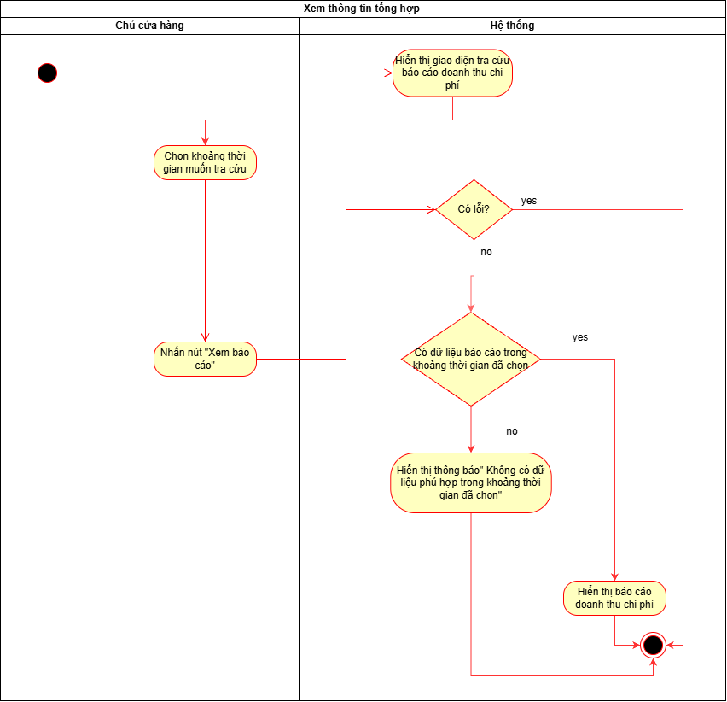

### Tổng hợp thông tin doanh thu chi phi

|  |  |
| --- | --- |
| Use case ID | 3.2 |
| Use case name | Tổng hợp báo cáo doanh thu - chi phí |
| Description | Là chủ cửa hàng, tôi muốn theo dõi, thống kê và tổng hợp doanh thu - chi phí theo khoảng thời gian nhất định |
| Actors | Chủ cửa hàng |
| Priority | Cao |
| Triggers | Chủ cửa hàng chọn chức năng “Tổng hợp doanh thu - chi phí” trong trang”Quản lí thông tin doanh thu-chi phí” |
| Pre-conditions | -Chủ cửa hàng đã đăng nhập  -Hệ thống ghi nhận đầy đủ các giao dịch bán hàng, nhập hàng, đổi trả và chi phí phát sinh |
| Post-conditions | -Dữ liệu doanh thu - chi phí được tổng hợp và lưu trữ hệ thống  - Xuất báo cáo |
| Main flow | 1. Hệ thống hiển thị giao diện chọn khoảng thời gian 2. Chủ cửa hàng chọn khoảng thời gian cần xem 3. Chủ cửa hàng nhấn nút “Tổng hợp” 4. Hệ thống tự Phiếu tổng hợp dữ liệu từ:  * Bán hàng (doanh thu) * Nhập hàng, chi phí phát sinh (chi phí)  1. Hệ thống tổng hợp dữ liệu, tính tổng doanh thu, tổng chi phí và lợi nhuận 2. Hệ thống hiển thị kết quả tổng hợp 3. Chủ cửa hàng chọn lưu báo cáo 4. Hệ thống lưu báo cáo và hiển thị thông báo lưu thành công 5. Chủ cửa hàng chọn xuất file pdf |
| Alternative flows | [9a.Ch](http://9a.ch)ủ cửa hàng không chọn xuất file |
| Exception flows | 4a. Nếu không có dữ liệu trong khoảng thời gian đã chọn -> Hệ thống hiển thị “Không có dữ liệu trong thời gian này”  7a. Trong quá trình lưu, nếu mất kết nối cơ sở dữ liệu -> Hệ thống tạm dừng truy xuất, hiển thị “Lỗi kết nối. Hãy thử lại sau.” |
| Business rules | BR3.2_01. Khoảng thời gian chọn phải hợp lệ: Ngày bắt đầu ≤ Ngày kết thúc  BR3.2_02. Chỉ Chủ cửa hàng hoặc tài khoản có quyền xem báo cáo mới được truy cập chức năng này  **BR3.2_03:** Tổng doanh thu, tổng chi phí và lợi nhuận phải được tính chính xác dựa trên dữ liệu thực tế; không cho phép dữ liệu âm hoặc lệch.   |  | | --- | |  |  |  | | --- | |  | |
| Non-functional requirement | N/A |

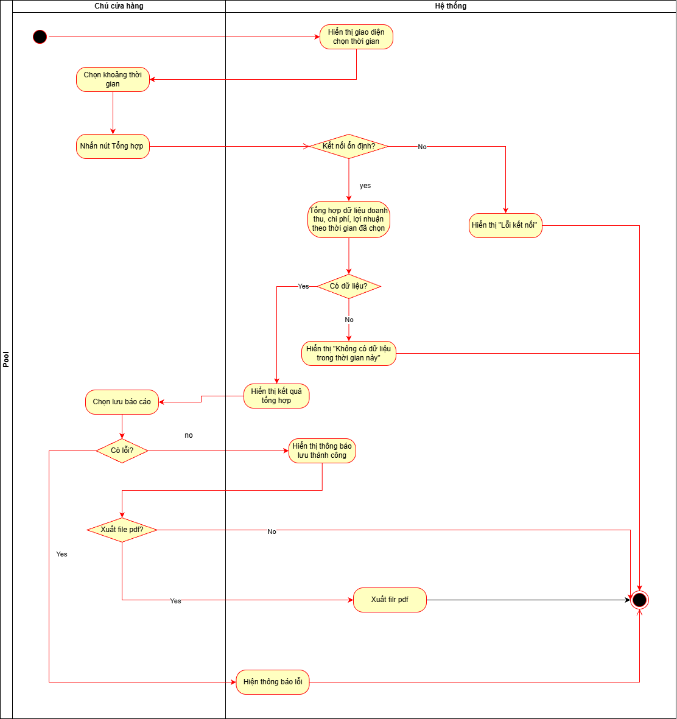

## Quản lí nhập hàng

* Mô tả khái quát UC

Chủ cửa hàng muốn nhập thông tin các mặt hàng vừa được nhà cung cấp giao đến vào hệ thống, cũng như xem thông tin phiếu nhập để cập nhật tồn kho và lưu lại chứng từ nhập hàng.

* Phân rả UC

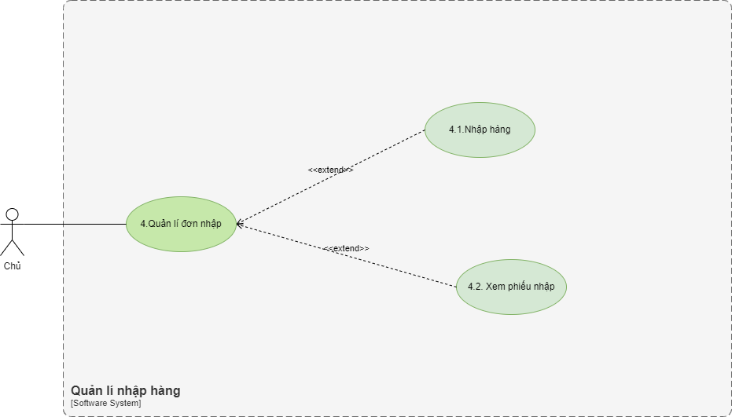

### Nhập hàng

|  |  |
| --- | --- |
| Use case ID | 4.1 |
| Use case name | Nhập hàng |
| Description | Là chủ cửa hàng, tôi muốn thực hiện việc nhập hàng |
| Actors | Chủ cửa hàng |
| Priority | Cao |
| Triggers | Chủ cửa hàng chọn chức năng nhập hàng |
| Pre-conditions | * Chủ cửa hàng đã đăng nhập vào hệ thống * Danh mục sản phẩm, giá nhập |
| Post-conditions | * Phiếu nhập hàng được lưu vào hệ thống * Doanh thu và tồn kho được cập nhật * Phiếu nhập hàng in hoặc gửi bản mềm cho nhà cung cấp |
| Main flow | 1. Chủ cửa hàng nhập tên hàng hóa vào mục tìm kiếm.  2. Hệ thống hiển thị danh sách sản phẩm có chứa từ khóa tìm kiếm.  3. Chủ chọn đúng hàng cần nhập.  4. Hệ thống thêm thông tin hàng (mã hàng, tên hàng, đơn vị, giá nhập, nhà cung cấp) vào Phiếu.  5. Chủ cửa hàng nhập số lượng cần nhập.  6. Hệ thống tính thành tiền của sản phẩm đó.  *(Lặp lại bước 1–6 cho đến khi nhập hết các sản phẩm cần mua)*  7. Hệ thống tính tổng tiền cần thanh toán.  *(Lặp lại bước 1–7 khi muốn chỉnh sửa)*  8. Chủ cửa hàng chọn “Lưu Phiếu nhập hàng”.  9. Hệ thống lưu Phiếu nhập  [10.](http://10.ch)Hệ thống cộng tồn kho tương ứng, đổi trạng thái Phiếu thành “Hoàn tất nhập”  11.[Ch](http://10.ch)ủ của hàng chọn xuất phiếu nhập  12. Hệ thống xuất Phiếu nhập hàng file pdf. |
| Alternative flows |  |
| Exception flows | 1a. Nếu thông tin hàng không tồn tại trong hệ thống thì hiển thị thông báo “Không tìm thấy hàng hóa”  5a. Nếu giá trị nhập vào <= 0 thì hiển thị thông báo lỗi “Giá trị nhập vào không hợp lệ”  8a. Chủ hủy tạo Phiếu, kết thúc quy trình  9a. Nếu lưu Phiếu hàng không thành công thì hiển thị thông báo lỗi “Có lỗi trong quá trình xử lý Phiếu” và kết thúc quy trình |
| Business rules | N/A |
| Non-functional requirement | N/A |

### Xem phiếu nhập

| Use case ID | 4.2 |
| --- | --- |
| Use case name | Xem Phiếu nhập |
| Description | Là Chủ cửa hàng, tôi muốn xem thông tin các Phiếu nhập hàng để theo dõi lịch sử nhập hàng |
| Actors | Chủ cửa hàng |
| Priority | Cao |
| Triggers | Chủ cửa hàng chọn chức năng "Xem Phiếu nhập" trong trang Quản lý Nhập hàng |
| Pre-conditions | * Chủ cửa hàng/ Nhân viên đã có tài khoản trên hệ thống và đăng nhập thành công * Chủ cửa hàng/ Nhân viên có quyền truy cập vào việc quản lý nhập hàng * Danh mục thông tin Phiếu nhập đã được thiết lập |
| Post-conditions | * Hệ thống hiển thị danh sách hoặc chi tiết Phiếu nhập theo yêu cầu * Chủ cửa hàng có thể xem chi tiết từng Phiếu nhập |
| Main flow | 1. Hệ thống hiển thị danh sách tất cả Phiếu nhập với các thông tin: mã Phiếu nhập, ngày nhập, nhà cung cấp, tổng tiền, trạng thái 2. Chủ cửa hàng tìm kiếm theo từ khóa cần tìm 3. Hệ thống hiển thị danh sách Phiếu nhập phù hợp với từ khóa tìm kiếm 4. Chủ cửa hàng chọn "Xem chi tiết" một Phiếu nhập cụ thể 5. Hệ thống hiển thị thông tin chi tiết Phiếu nhập gồm mã Phiếu nhập, ngày nhập, nhà cung cấp, tổng tiền, trạng thái và danh sách hàng nhập kèm số lượng, giá nhập, thành tiền, tổng tiền |
| Alternative flows | 2a. Chủ cửa hàng chọn Phiếu nhập cần xem đã hiển thị sẵn trong danh sách và chuyển đến bước 4 |
| Exception flows | 3a. Nếu không tìm thấy Phiếu nhập phù hợp, hệ thống hiển thị thông báo "Không tìm thấy Phiếu nhập" và kết thúc quy trình  5a. Nếu có lỗi kết nối CSDL, hệ thống hiển thị thông báo lỗi và kết thúc quy trình |
| Business rules | N/A |
| Non-functional requirement | N/A |

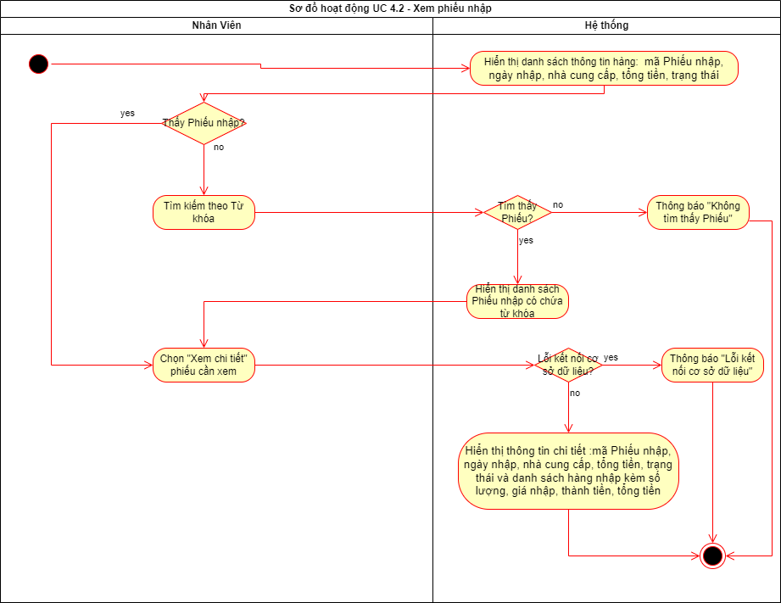

## Quản lý thông tin khách hàng

* Mô tả khái quát UC Quản lý thông tin khách hàng
* Chức năng cho phép Chủ và Nhân viên Bán hàng thực hiện các thao tác quản lý khách hàng gồm: xem, sửa và tạo thông tin khách hàng.
* Mục tiêu nhằm đảm bảo thông tin khách hàng trong hệ thống luôn được cập nhật, chính xác và đồng bộ.
* Hình phân rã UC Quản lý thông tin khách hàng

### Business rules

|  |  |
| --- | --- |
| **ID** | **Business rules** |
| BR-5.1-01 | Các thông tin khách hàng phải tuân theo định dạng quy định trong hệ thống. |
| BR-5.2-01 | Khi lưu thông tin đã sửa, các trường "Họ và tên" và "Số điện thoại" không được phép để trống. |
| BR-5.2-02 | Trường "Số điện thoại" phải có đúng 10 chữ số. |
| BR-5.2-03 | Trường "Mã khách hàng" phải là duy nhất. Nếu Chủ/Nhân viên thay đổi mã khách hàng, hệ thống phải kiểm tra và thông báo lỗi nếu mã khách hàng mới đã tồn tại trong cơ sở dữ liệu. |
| BR-5.2-04 | "Mã khách hàng" không được phép chỉnh sửa sau khi đã tạo. |
| BR-5.3-01 | Khi khách hàng mới được tạo, trường "Hóa đơn đã mua" sẽ được khởi tạo là rỗng |
| BR-5.3-02 | "Mã khách hàng" là thông tin định danh và được hệ thống tự động tạo. |

### Xem thông tin khách hàng

|  |  |
| --- | --- |
| Use Case ID | 5.1 |
| Use Case Name | Xem thông tin Khách Hàng |
| Description | Là chủ cửa hàng, tôi muốn xem thông tin khách hàng đã lưu trong hệ thống. |
| Actors | Chủ cửa hàng/ Nhân viên |
| Priority | High |
| Triggers | Chủ cửa hàng (Chủ/Nhân viên) chọn chức năng Xem thông tin khách hàng trong quản lý thông tin khách hàng |
| Pre-conditions | * Đã đăng nhập vào hệ thống thành công. * Danh sách khách hàng đã được thiết lập |
| Post-conditions | * Hệ thống hiển thị danh sách hoặc chi tiết khách hàng đúng theo yêu cầu tìm kiếm của Chủ cửa hàng * Nhân viên/ Chủ cửa hàng có thể xem chi tiết từng thông tin khách hàng |
| Main Flow | 1. Hệ thống hiển thị danh sách tất cả khách hàng với các cột và giao diện đã được thiết lập sẵn như họ và tên khách hàng,số điện thoại, mã khách hàng, hóa đơn đã mua. 2. Nhân viên tìm kiếm theo từ khóa. 3. Hệ thống hiện danh sách hàng hóa có chứa từ khóa tìm kiếm. 4. Nhân viên chọn “Xem chi tiết khách hàng cần xem” một khách hàng cụ thể để có thể xem chi tiết. 5. Hệ thống hiển thị thông tin chi tiết khách hàng: Họ và tên, Số điện thoại, Địa chỉ, Hóa đơn đã mua. |
| Alternative Flows | 2a. Nhân viên chọn khách hàng cần tìm đã hiển thị sẵn trong danh sách tất cả khách hàng và đến bước 4. |
| Exception Flows | 3a. Nếu thông tin khách hàng không tồn tại trong hệ thống thì hiển thị thông báo “Không tìm thấy khách hàng” và kết thúc.  5a. Lỗi kết nối cơ sở dữ liệu, hệ thống hiển thị thông báo lỗi và kết thúc quy trình. |
| Business rules | * BR-5.1-01: Các thông tin khách hàng phải tuân theo định dạng quy định trong hệ thống. |
| Non-functional requirements | N/A |

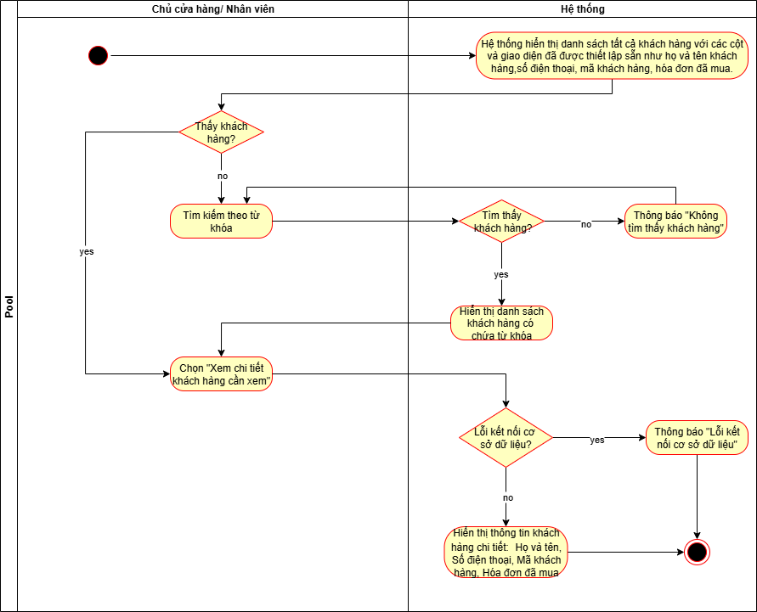

### Sửa thông tin khách hàng

|  |  |
| --- | --- |
| Use Case ID | 5.2 |
| Use Case Name | Sửa thông tin Khách Hàng |
| Description | Là chủ cửa hàng, tôi muốn sửa thông tin của khách hàng đã có trong hệ thống. |
| Actors | Chủ cửa hàng, Nhân Viên |
| Priority | High |
| Triggers | Chủ cửa hàng (Chủ/Nhân viên) chọn chức năng "Sửa thông tin khách hàng" trong giao diện quản lý thông tin khách hàng |
| Pre-conditions | * Đã đăng nhập vào hệ thống thành công. * Thông tin khách hàng cần sửa đã tồn tại trong hệ thống. |
| Post-conditions | * Thông tin của khách hàng được sửa thành công. * Hệ thống hiển thị thông báo “Cập nhật thành công” |
| Main Flow | 1. Hệ thống hiển thị danh sách tất cả thông tin khách hàng: họ và tên khách hàng,số điện thoại, mã khách hàng, hóa đơn đã mua.. 2. Chủ/Nhân viên cửa hàng nhập tên khách hàng vào mục tìm kiếm. 3. Hệ thống hiển thị danh sách khách hàng có chứa từ khóa tìm kiếm. 4. Chủ/ Nhân viên chọn đúng khách hàng cần sửa. 5. Hệ thống hiển thị form chứa thông tin hiện tại của khách hàng. 6. Chủ/ Nhân viên sửa thông tin khách hàng 7. Chủ/ Nhân viên chọn "Lưu". 8. Hệ thống cập nhật thông tin khách hàng vào CSDL. |
| Alternative Flows | 2a. Chọn thông tin khách hàng đã có sẵn trên màn hình  6a. Nếu dữ liệu sửa không hợp lệ:   * 10<Số điện thoại <10 => Hệ thống thông báo "Số điện thoại không hợp lệ, yêu cầu nhập lại" quay lại bước 5 * Họ và tên bị để trống => Hệ thống thông báo "Họ và tên không hợp lệ, yêu cầu nhập lại"quay lại bước 5 * Mã khách hàng bị trùng => Hệ thống thông báo "Mã khách hàng không hợp lệ, yêu cầu nhập lại"quay lại bước 5 |
| Exception Flows | 3a. Nếu thông tin khách hàng không tồn tại, hiển thị thông báo ”Khách hàng không tồn tại" và kết thúc.  7a. Chủ cửa hàng/Nhân viên nhấn “Hủy” => Hệ thống hủy thao tác  8a. Nếu bị lỗi khi cập nhật, hiển thị thông báo "Lỗi trong quá trình cập nhật" và kết thúc. |
| Business rules | * BR-5.2-01: Khi lưu thông tin đã sửa, các trường "Họ và tên" và "Số điện thoại" không được phép để trống. * BR-5.2-02: Trường "Số điện thoại" phải có đúng 10 chữ số. * BR-5.2-03: Trường "Mã khách hàng" phải là duy nhất. Nếu Chủ/Nhân viên thay đổi mã khách hàng, hệ thống phải kiểm tra và thông báo lỗi nếu mã khách hàng mới đã tồn tại trong cơ sở dữ liệu. * BR-5.2-04: "Mã khách hàng" không được phép chỉnh sửa sau khi đã tạo. |
| Non-functional requirements | N/A |

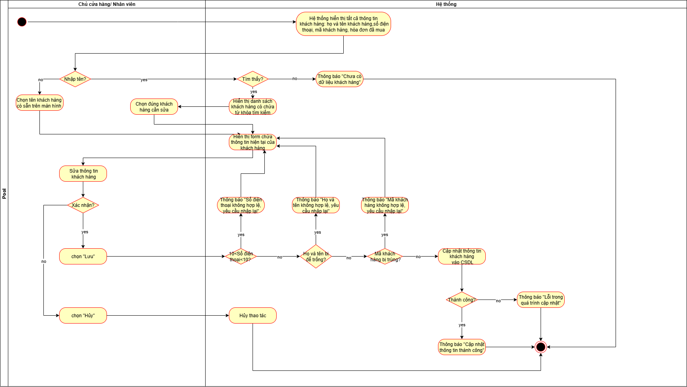

### Tạo thông tin khách hàng

|  |  |
| --- | --- |
| Use Case ID | 5.3 |
| Use Case Name | Tạo thông tin Khách Hàng |
| Description | Là chủ cửa hàng, tôi muốn tạo thông tin khách hàng mới vào hệ thống để quản lý và gắn vào hóa Phiếu bán hàng |
| Actors | Chủ cửa hàng/ Nhân viên |
| Priority | High |
| Triggers | Chủ cửa hàng (Chủ/Nhân viên) chọn chức năng "Tạo khách hàng" |
| Pre-conditions | Chủ cửa hàng(Chủ/ Nhân viên) đã đăng nhập vào hệ thống thành công |
| Post-conditions | * Thông tin khách hàng mới được lưu vào hệ thống |
| Main Flow | 1. Hệ thống hiển thị form nhập thông tin khách hàng:họ và tên khách hàng,số điện thoại, mã khách hàng, hóa đơn đã mua. 2. Chủ/ Nhân viên nhập thông tin: Số điện thoại, Họ và tên, Địa chỉ. 3. Chủ/ Nhân viên chọn "Lưu". 4. Hệ thống xác nhận tính hợp lệ của thông tin 5. Hệ thống lưu thông tin khách hàng mới vào cơ sở dữ liệu. 6. Hệ thống hiển thị thông báo "Tạo thông tin khách hàng thành công". |
| Alternative Flows | 4a. Nếu dữ liệu nhập không hợp lệ:   * Số điện thoại >10 => Hệ thống thông báo "Số điện thoại không hợp lệ, yêu cầu nhập lại" quay lại bước 1 * Họ và tên bị để trống => Hệ thống thông báo "Họ và tên không hợp lệ, yêu cầu nhập lại" quay lại bước 1 * Mã khách hàng bị trùng => Hệ thống thông báo "Mã khách hàng không hợp lệ, yêu cầu nhập lại" quay lại bước 1 |
| Exception Flows | 3a. Nếu Chủ cửa hàng/Nhân viên chọn “Hủy” => Hệ thống hủy thao tác.  5a. Nếu trong quá trình lưu bị lỗi, hệ thống hiển thị “Không thể tạo thêm khách hàng. Vui lòng thử lại sau!" và kết thúc |
| Business rules | * BR-5.3-01: Khi khách hàng mới được tạo, trường "Hóa đơn đã mua" sẽ được khởi tạo là rỗng * BR-5.3-02: "Mã khách hàng" là thông tin định danh và được hệ thống tự động tạo. |
| Non-functional requirements | N/A |

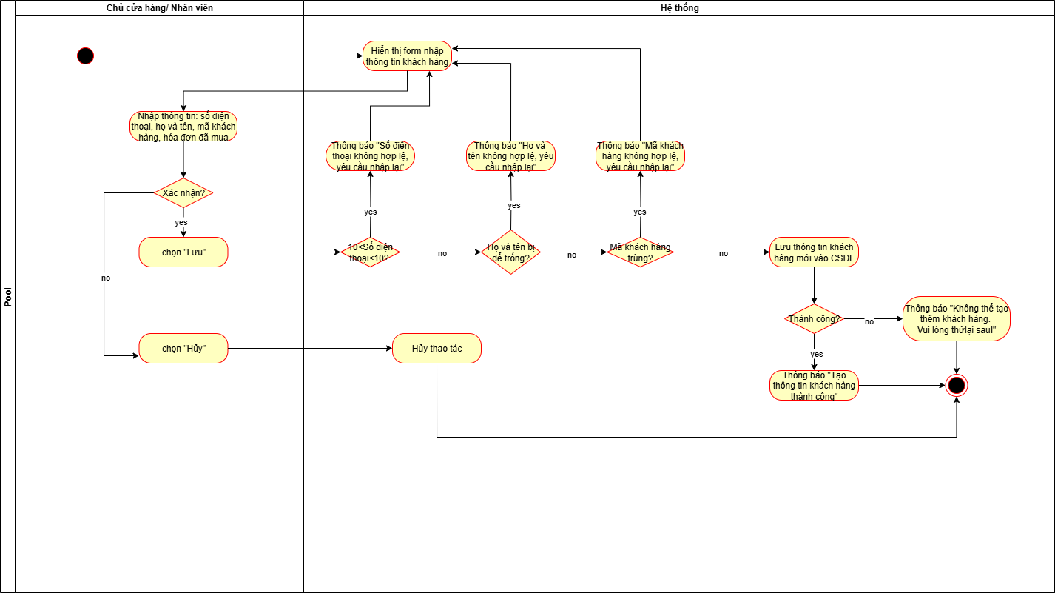

## Quản lý thông tin nhà cung cấp

* Mô tả khái quát UC Quản lý thông tin nhà cung cấp

Mục tiêu là cho phép chủ cửa hàng có thể quản lý thông tin nhà cung cấp bao gồm xem, tạo, sửa và xóa dữ liệu về nhà cung cấp. Mục tiêu chính là đảm bảo dữ liệu nhà cung cấp được cập nhật, chính xác và dễ tra cứu.

* Hình phân rã UC Quản lý thông tin nhà cung cấp

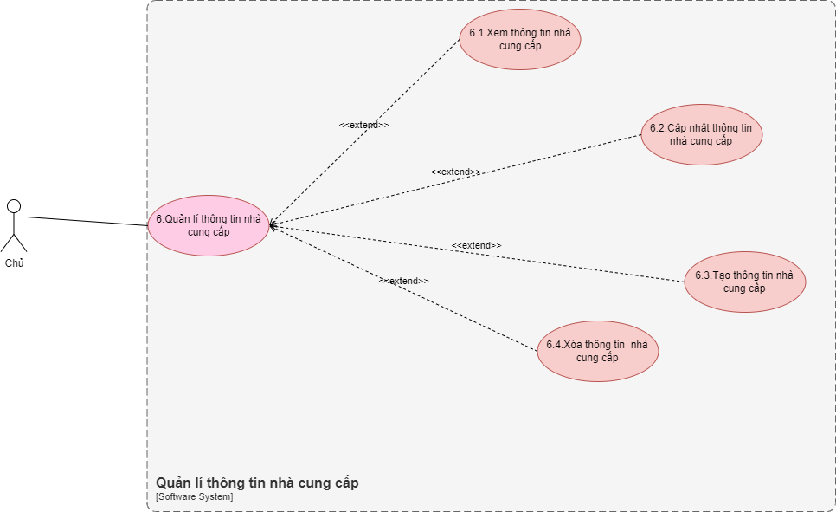

### Business rules

|  |  |
| --- | --- |
| **ID** | **Business rules** |
| BR-6.1-01 | Chỉ chủ cửa hàng được xem thông tin chi tiết nhà cung cấp |
| BR-6.1-02 | Thông tin nhà cung cấp được hiển thị phải chính xác và trùng khớp hoàn toàn với dữ liệu được lưu trong cơ sở dữ liệu. |
| BR-6.1-03 | Chủ cửa hàng có thể tìm kiếm nhà cung cấp theo mã, tên hoặc số điện thoại, và hệ thống hiển thị tất cả kết quả khớp với từ khóa. |
| BR-6.2-01 | Số điện thoại phải 10 ký tự số |
| BR-6.2-02 | Chỉ chủ cửa hàng mới được phép sửa thông tin nhà cung cấp. |
| BR-6.2-03 | Tên nhà cung cấp và địa chỉ không được để trống. |
| BR-6.2-04 | Số tài khoản phải là duy nhất, không trùng với nhà cung cấp khác. |
| BR-6.4-01 | Chỉ chủ cửa hàng mới có quyền xóa thông tin nhà cung cấp. |
| BR-6.4-02 | Hệ thống bắt buộc phải hiển thị hộp thoại xác nhận “Bạn có chắc chắn muốn xóa?” trước khi thực hiện thao tác xóa dữ liệu. |

### Xem thông tin nhà cung cấp

|  |  |
| --- | --- |
| Use case ID | 6.1 |
| Use case name | Xem thông tin nhà cung cấp |
| Description | Là chủ cửa hàng, tôi muốn xem thông tin của các nhà cung cấp đã được lưu trữ trong hệ thống, nhằm phục vụ việc kiểm tra, đối chiếu và ra quyết định. |
| Actors | Chủ cửa hàng |
| Priority | Cao (high) |
| Triggers | Chủ cửa hàng chọn chức năng “ Xem thông tin” trong “Quản lý thông tin nhà cung cấp” |
| Pre-conditions | * Chủ cửa hàng đã có tài khoản trên hệ thống và đăng nhập thành công * Hệ thống đã có dữ liệu về các nhà cung cấp |
| Post-conditions | * Hệ thống hiển thị chính xác thông tin nhà cung cấp được chọn |
| Main flow | 1. Hệ thống hiển thị danh sách tất cả các nhà cung cấp có các trường được thiết lập sẵn như mã nhà cung cấp, tên nhà cung cấp, số điện thoại. 2. Chủ cửa hàng chọn nhập từ khóa tìm kiếm 3. Hệ thống tìm thông tin nhà cung cấp theo từ khóa của Chủ cửa hàng. 4. Hệ thống hiện thông tin nhà cung cấp theo từ khóa 5. Chủ cửa hàng chọn xem thông tin chi tiết Nhà cung cấp. 6. Hệ thống hiển thị thông tin chi tiết gồm : mã nhà cung cấp, tên nhà cung cấp, số điện thoại, địa chỉ, số tài khoản. |
| Alternative flows | 2a. Chủ cửa hàng chọn một nhà cung cấp đã hiển thị sẵn trong danh sách tất cả nhà cung cấp. Chuyển đến bước 4. |
| Exception flows | 4a. Chủ cửa hàng nhập thông tin không tồn tại  4a1. Hệ thống hiển thị “Không có nhà cung cấp này, yêu cầu nhập lại”.  6a. Lỗi truy vấn cơ sở dữ liệu  6a1. Hệ thống hiển thị “Hệ thống lỗi” |
| Business rules | * Chỉ chủ cửa hàng được xem thông tin chi tiết nhà cung cấp * Thông tin nhà cung cấp được hiển thị phải chính xác và trùng khớp hoàn toàn với dữ liệu được lưu trong cơ sở dữ liệu. * Chủ cửa hàng có thể tìm kiếm nhà cung cấp theo mã, tên hoặc số điện thoại, và hệ thống hiển thị tất cả kết quả khớp với từ khóa. |
| Non-functional requirement | N/A |

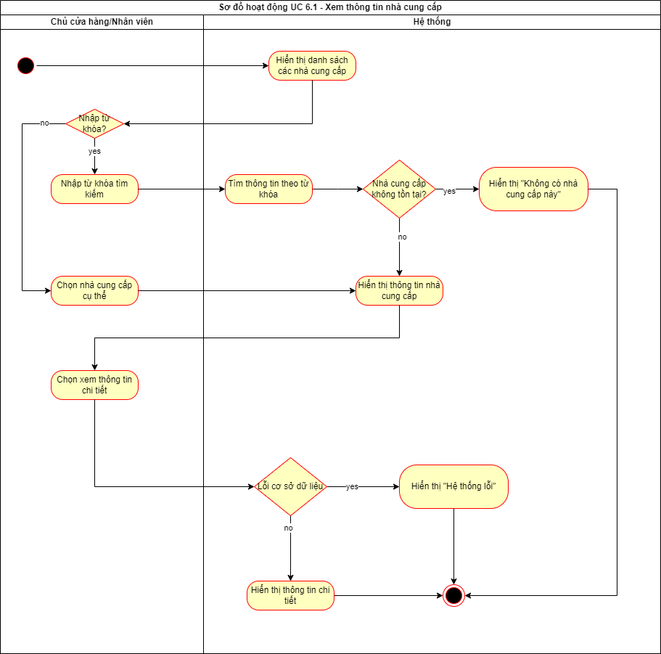

### Sửa thông tin nhà cung cấp

|  |  |
| --- | --- |
| Use case ID | 6.2 |
| Use case name | Sửa thông tin nhà cung cấp |
| Description | Là chủ cửa hàng, tôi muốn sửa lại các thông tin của nhà cung cấp khi có thay đổi về số điện thoại, tên nhà cung cấp, địa chỉ nhà cung cấp, số tài khoản nhà cung cấp,...giúp cho cửa hàng không bị lẫn lộn thông tin |
| Actors | Chủ cửa hàng |
| Priority | Cao |
| Triggers | Chủ cửa hàng chọn chức năng “Sửa thông tin” trong “Quản lý thông tin nhà cung cấp” |
| Pre-conditions | * Chủ cửa hàng đã có tài khoản trên hệ thống và đăng nhập thành công * Thông tin nhà cung cấp đã tồn tại trong hệ thống |
| Post-conditions | * Thông tin nhà cung cấp được cập nhật vào trong cơ sở dữ liệu |
| Main flow | 1. Hệ thống hiển thị danh sách nhà cung cấp 2. Chủ cửa hàng nhập từ khóa tìm kiếm 3. Hệ thống tìm thông tin nhà cung cấp theo từ khóa của Chủ cửa hàng. 4. Chủ cửa hàng chọn nhà cung cấp cần sửa 5. Hệ thống hiển thị form chỉnh sửa thông tin nhà cung cấp:mã nhà cung cấp, số điện thoại nhà cung cấp, địa chỉ, số tài khoản,tên nhà cung cấp 6. Chủ cửa hàng cập nhật các thông tin cần cập nhật 7. Chủ cửa hàng nhấn “Lưu” để xác nhận thay đổi 8. Hệ thống lưu thông tin đã thay đổi vào cơ sở dữ liệu 9. Hệ thống hiển thị thông báo “Cập nhật thành công” |
| Alternative flows | 2a. Chủ cửa hàng chọn một nhà cung cấp cụ thể  8a. Hệ thống kiểm tra thông tin, nếu thấy tên nhà cung cấp để trống -> hiển thị “Thông tin sai, kiểm tra lại” quay lại bước 5  8b. Hệ thống kiểm tra thông tin, nếu thấy địa chỉ nhà cung cấp để trống -> hiển thị “Thông tin sai, kiểm tra lại” quay lại bước 5  8c. Hệ thống kiểm tra thông tin, nếu số điện thoại của nhà cung cấp không đủ 10 số -> hiển thị “Thông tin sai,kiểm tra lại” quay lại bước 5  8d. Số tài khoản nhà cung cấp trùng với nhà cung cấp khác -> hiển thị “Thông tin sai,kiểm tra lại” quay lại bước |
| Exception flows | 7a. Chủ cửa hàng muốn “Hủy” thao tác  4a. Chủ cửa hàng nhập thông tin không tồn tại  4a1. Hệ thống hiển thị “Không có nhà cung cấp này, yêu cầu nhập lại”.  9a. Lỗi truy vấn cơ sở dữ liệu  9a1. Hệ thống hiển thị “Hệ thống lỗi, vui lòng truy cập lại” |
| Business rules | * Số điện thoại phải 10 ký tự số * Chỉ chủ cửa hàng mới được phép sửa thông tin nhà cung cấp. * Tên nhà cung cấp và địa chỉ không được để trống. * Số tài khoản phải là duy nhất, không trùng với nhà cung cấp khác. |
| Non-functional requirement | N/A |

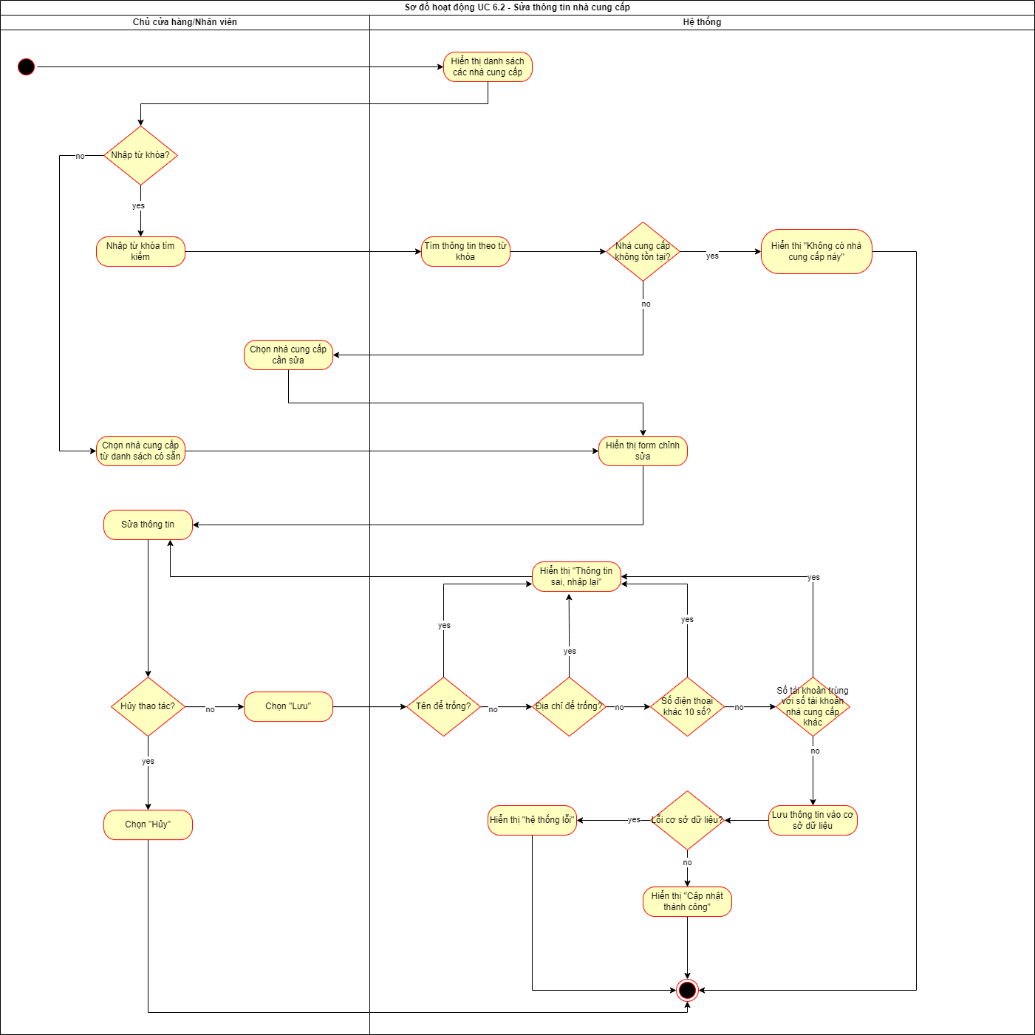

### Tạo thông tin nhà cung cấp

|  |  |
| --- | --- |
| Use case ID | 6.3 |
| Use case name | Tạo thông tin nhà cung cấp |
| Description | Là chủ cửa hàng, tôi muốn tạo thông tin nhà cung cấp mới giúp cửa hàng có thể quản lý nhà cung cấp một cách thông minh và để xây dựng các kế hoạch lâu dài, giúp doanh nghiệp phát triển. |
| Actors | Chủ cửa hàng |
| Priority | Cao |
| Triggers | Nhân viên/Chủ cửa hàng chọn chức năng “Tạo nhà cung cấp” trong “Quản lý thông tin nhà cung cấp” |
| Pre-conditions | * Chủ cửa hàng đã đăng nhập thành công vào hệ thống. * Hệ thống hoạt động ổn định và có kết nối với cơ sở dữ liệu. |
| Post-conditions | * Thông tin nhà cung cấp mới được lưu thành công trong cơ sở dữ liệu * Hệ thống hiển thị “Tạo nhà cung cấp thành công”. * Thông tin nhà cung cấp hiển thị trong danh sách quản lý. |
| Main flow | 1. Hệ thống hiển thị form nhập thông tin nhà cung cấp 2. Chủ cửa hàng điền đầy đủ thông tin cần thiết: mã nhà cung cấp, số điện thoại nhà cung cấp, địa chỉ, số tài khoản, tên nhà cung cấp. 3. Chủ cửa hàng nhấn “Lưu” để hoàn tất 4. Hệ thống lưu vào cơ sở dữ liệu. 5. Hệ thống hiển thị thông báo “Tạo thông tin nhà cung cấp thành công”. |
| Alternative flows | 4a. Hệ thống kiểm tra thông tin, nếu thấy tên nhà cung cấp để trống -> hiển thị “Thông tin sai, nhập lại” quay lại bước 2  4b. Hệ thống kiểm tra thông tin, nếu thấy địa chỉ nhà cung cấp để trống -> hiển thị “Thông tin sai, nhập lại” quay lại bước 2  4c. Hệ thống kiểm tra thông tin, nếu số điện thoại của nhà cung cấp không đủ 10 số và có chữ -> hiển thị “Thông tin sai,nhập lại” quay lại bước 2  4d. Nhà cung cấp nhập tên trùng với thông tin của nhà cung cấp khác -> hiển thị “Thông tin sai,nhập lại” quay lại bước 2 |
| Exception flows | 3a. Chủ cửa hàng nhấn “Hủy”  3a1. Hệ thống hiển thị “Hủy thành công”  4a. Mất kết nối cơ sở dữ liệu  4a1 Hệ thống hiển thị “Không thể kết nối, vui lòng thử lại sau”. |
| Business rules | * Số điện thoại phải 10 ký tự số * Tên nhà cung cấp và địa chỉ không được để trống. * Số tài khoản phải là duy nhất, không trùng với nhà cung cấp khác. * Chỉ chủ cửa hàng mới được phép tạo thông tin nhà cung cấp mới. |
| Non-functional requirement | N/A |

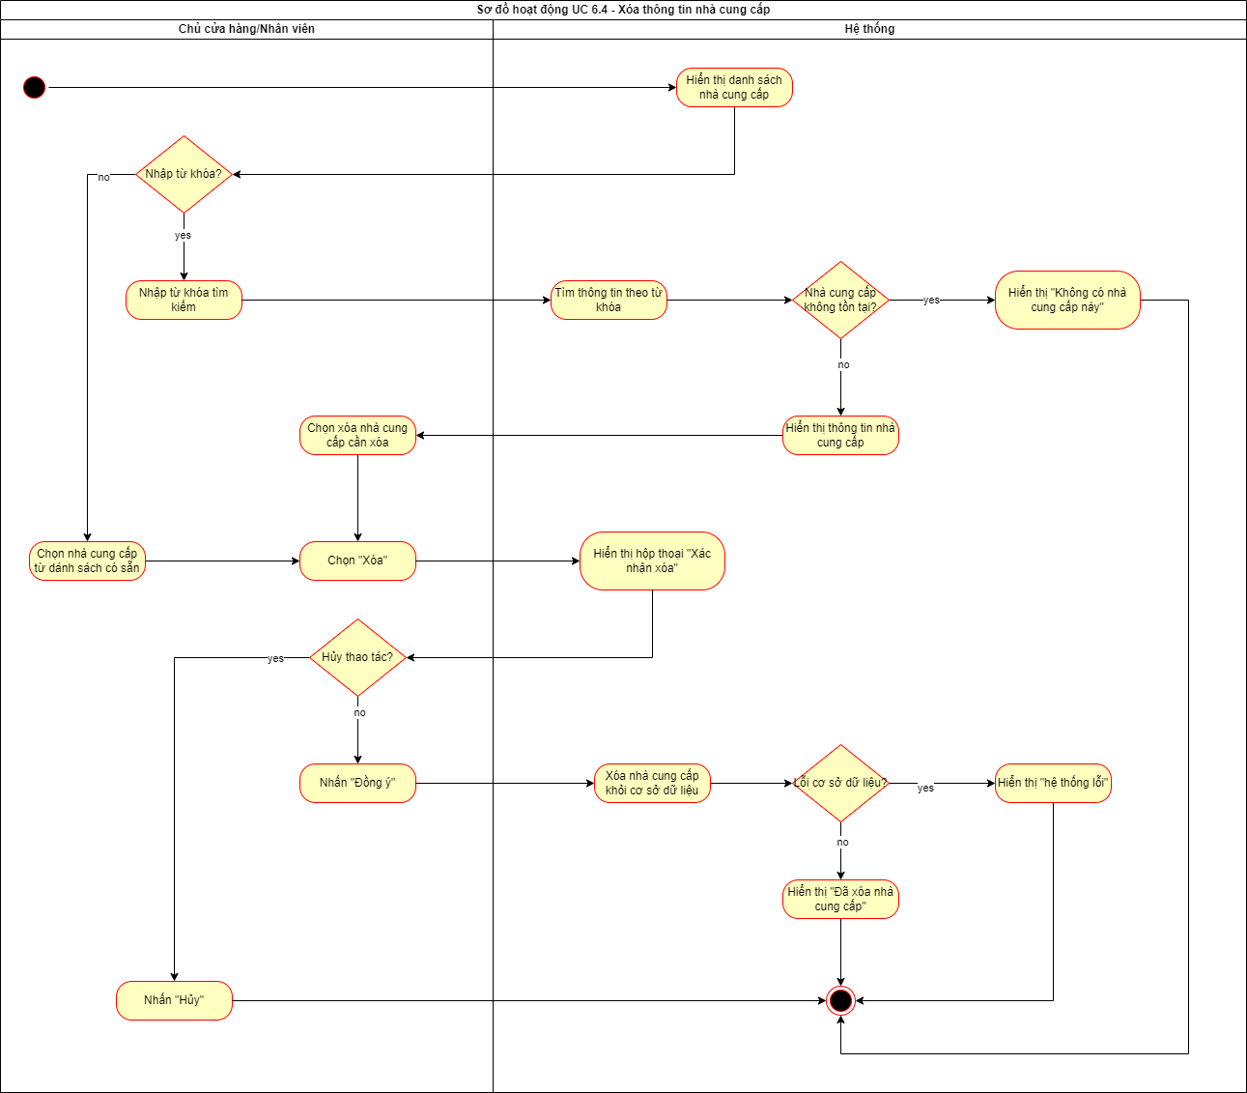

### Xóa thông tin nhà cung cấp

|  |  |
| --- | --- |
| Use case ID | 6.4 |
| Use case name | Xóa thông tin nhà cung cấp |
| Description | Là chủ cửa hàng, tôi muốn xóa thông tin nhà cung cấp với lý do không còn hợp tác, giúp hệ thống duy trì dữ liệu sạch và chính xác. |
| Actors | Chủ cửa hàng |
| Priority | Cao |
| Triggers | Chủ cửa hàng chọn chức năng “Xóa nhà cung cấp” trong “Quản lý thông tin nhà cung cấp” |
| Pre-conditions | * Chủ cửa hàng đã đăng nhập thành công vào hệ thống. * Thông tin nhà cung cấp đã tồn tại trong hệ thống |
| Post-conditions | * Thông tin nhà cung cấp đã bị xóa * Danh sách nhà cung cấp được cập nhật lại trên hệ thống |
| Main flow | 1. Hệ thống hiển thị danh sách nhà cung cấp 2. Chủ cửa hàng nhập từ khóa tìm kiếm 3. Hệ thống tìm thông tin nhà cung cấp theo từ khóa của Chủ cửa hàng trên cơ sở dữ liệu. 4. Hệ thống hiện thông tin nhà cung cấp theo từ khóa của Chủ cửa hàng 5. Chủ cửa hàng chọn nhà cung cấp cần xóa 6. Chủ cửa hàng chọn “Xóa” 7. Hệ thống hiển thị hộp thoại :Xác nhận xóa nhà cung cấp” 8. Chủ cửa hàng chọn “Đồng ý” 9. Hệ thống xóa nhà cung cấp khỏi cơ sở dữ liệu 10. Hệ thống hiển thị thông báo “Đã xóa nhà cung cấp” |
| Alternative flows | 2a. Chủ cửa hàng chọn cụ thể nhà cung cấp để xóa, chuyển đến bước 6 |
| Exception flows | 4a. Chủ cửa hàng nhập thông tin không tồn tại  4a1. Hệ thống hiển thị “Không có nhà cung cấp này, yêu cầu nhập lại”  8a Chủ cửa hàng không muốn xóa thông tin nhà cung cấp nên chọn Hủy.  9a. Mất kết nối cơ sở dữ liệu  9a1 Hệ thống hiển thị “Không thể kết nối, vui lòng thử lại sau”. |
| Business rules | * Chỉ chủ cửa hàng mới có quyền xóa thông tin nhà cung cấp. * Hệ thống bắt buộc phải hiển thị hộp thoại xác nhận “Bạn có chắc chắn muốn xóa?” trước khi thực hiện thao tác xóa dữ liệu. |
| Non-functional requirement | N/A |

## Quản lý thông tin hàng hóa

* Mô tả khái quát UC Quản lý thông tin hàng hóa

Mục tiêu là cho phép chủ cửa hàng có thể quản lý thông tin hàng hóa bao gồm xem, tạo, sửa và xóa dữ liệu về hàng hóa . Mục tiêu chính là đảm bảo dữ liệu hàng hóa được cập nhật, chính xác và dễ tra cứu.

* Hình phân rã UC Quản lý thông tin hàng hóa

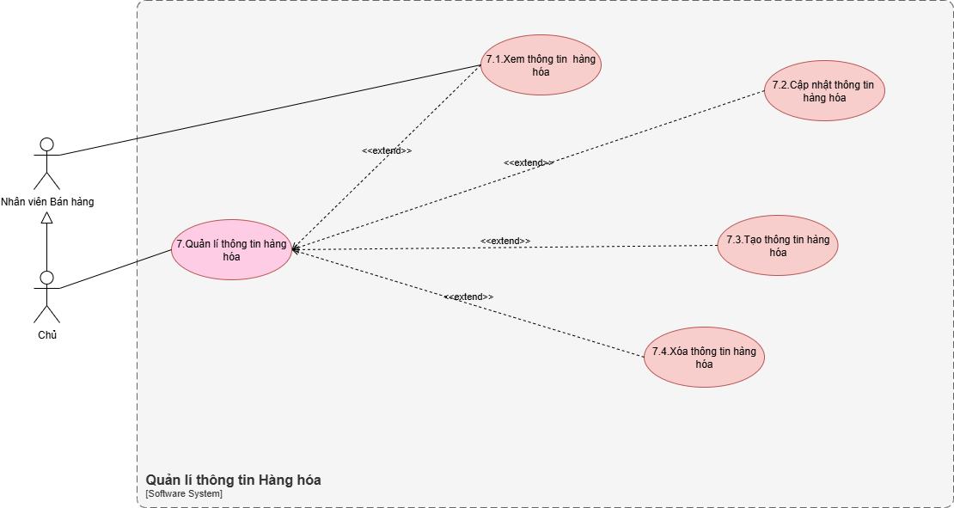

### Xem thông tin hàng hóa

| Use case ID | 7.1 |
| --- | --- |
| Use case name | Xem thông tin hàng hóa |
| Description | Là Nhân viên/Chủ cửa hàng, tôi muốn xem thông tin hàng hóa |
| Actors | Nhân viên  Chủ cửa hàng |
| Priority | Cao |
| Triggers | Nhân viên/Chủ cửa hàng chọn chức năng Xem thông tin hàng hóa trong trang “Quản lý hàng hóa” |
| Pre-conditions | * Chủ cửa hàng/ Nhân viên đã có tài khoản trên hệ thống và đăng nhập thành công * Chủ cửa hàng/ Nhân viên có quyền truy cập vào việc quản lý hàng hóa * Danh mục thông tin hàng hóa đã được thiết lập |
| Post-conditions | * Hệ thống hiển thị danh sách hoặc chi tiết hàng hóa đúng theo yêu cầu tìm kiếm của Chủ cửa hàng * Nhân viên/ Chủ cửa hàng có thể xem chi tiết từng sản phẩm (riêng giá nhập chỉ có chủ được thấy). |
| Main flow | 1. Hệ thống hiển thị danh sách tất cả hàng hóa với các cột và giao diện đã được thiết lập sẵn như mã hàng, tên hàng, giá bán, số lượng tồn 2. Nhân viên tìm kiếm theo từ khóa. 3. Hệ thống hiện danh sách hàng hóa có chứa từ khóa tìm kiếm. 4. Nhân viên chọn “Xem chi tiết” một hàng hóa cụ thể để có thể xem chi tiết. 5. Hệ thống hiển thị thông tin chi tiết sản phẩm: Mã hàng hóa, tên hàng, giá bán, số lượng tồn, nhà cung cấp,đơn vị, giá nhập(chỉ chủ mới nhìn thấy) |
| Alternative flows | 2a. Nhân viên chọn hàng hóa cần tìm đã hiển thị sẵn trong danh sách tất cả hàng hóa và đến bước 4. |
| Exception flows | 3a. Nếu thông tin hàng không tồn tại trong hệ thống thì hiển thị thông báo “Không tìm thấy hàng hóa” và kết thúc quy trình  5a. Lỗi kết nối cơ sở dữ liệu, hệ thống hiển thị thông báo lỗi và kết thúc quy trình. |
| Business rules | * Chỉ Chủ cửa hàng được xem thông tin giá nhập * Nhân viên chỉ được xem các thông tin công khai (mã hàng, tên hàng, giá bán, số lượng tồn, nhà cung cấp) |
| Non-functional requirement | N/A |

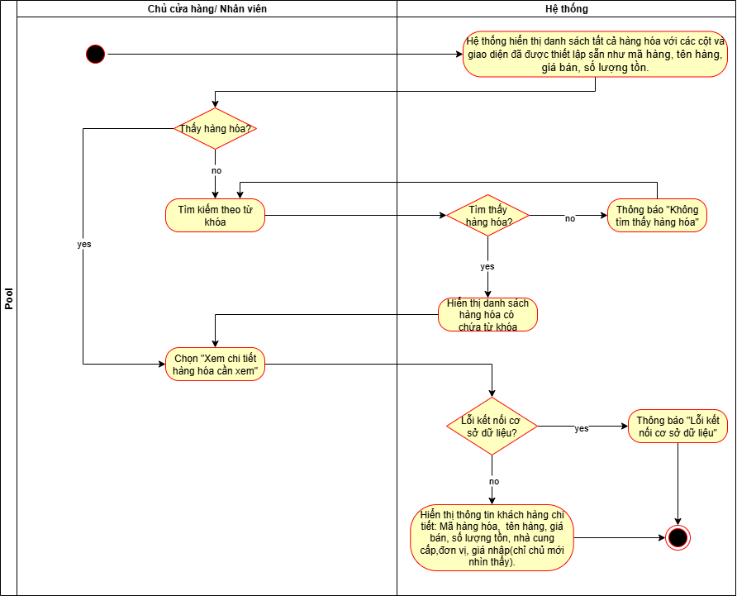

### Sửa thông tin hàng hóa

|  |  |
| --- | --- |
| Use case ID | 7.2 |
| Use case name | Sửa thông tin hàng hóa |
| Description | Là chủ cửa hàng, tôi muốn chỉnh sửa thông tin hàng hóa |
| Actors | Chủ cửa hàng |
| Priority | Cao |
| Triggers | Nhân viên/Chủ cửa hàng chọn chức năng “Sửa thông tin” trong “Quản lý thông tin hàng hóa” |
| Pre-conditions | * Chủ cửa hàng đã đăng nhập thành công vào hệ thống. |
| Post-conditions | * Thông tin hàng hóa được cập nhật trong cơ sở dữ liệu * Hệ thống hiển thị thông báo “Cập nhật thành công” |
| Main flow | 1. Hệ thống hiển thị danh sách hàng hóa 2. Chủ cửa hàng nhập từ khóa tìm kiếm 3. Hệ thống tìm thông tin hàng hóa theo từ khóa của Chủ cửa hàng 4. Chủ cửa hàng chọn hàng hóa cần sửa 5. Hệ thống hiển thị form đầy đủ thông tin hàng hóa: mã hàng, tên hàng, giá bán, tồn kho. 6. Chủ cửa hàng thay đổi các thông tin cần cập nhật 7. Chủ cửa hàng nhấn “Lưu” để xác nhận chỉnh sửa xong. 8. Hệ thống cập nhật giá trị vừa chỉnh sửa vào cơ sở dữ liệu 9. Hiển thị thông báo “Cập nhật thành công”. |
| Alternative flows | 2a. Chủ cửa hàng chọn một hàng hóa cụ thể từ danh sách có sẵn  8a. Hệ thống kiểm tra tên hàng hóa trùng nhau -> hiển thị “Thông tin sai,nhập lại” quay lại bước 6  8b. Hệ thống kiểm tra đơn vị không đúng -> hiển thị “Thông tin sai,nhập lại” quay lại bước 6 |
| Exception flows | 4a. Chủ cửa hàng nhập thông tin không tồn tại trong cơ sở dữ liệu  4a1. Hệ thống hiển thị “Không có loại hàng hóa này”  6a. Hệ thống mất kết nối mạng hoặc cơ sở dữ liệu.  6a1. Hiển thị thông báo “không thể cập nhật, vui lòng thử lại sau”  7a. Chủ cửa hàng muốn hủy thao tác, xác nhận “Hủy”  8a. Hệ thống không cập nhật được giá trị, thông báo “Lỗi hệ thống” |
| Business rules | * Chỉ chủ cửa hàng mới có quyền sửa thông tin hàng hóa. * Tên hàng hóa không được để trống và không được trùng với tên hàng hóa khác. * Hệ thống chỉ thực hiện lưu thay đổi khi tất cả thông tin hợp lệ |
| Non-functional requirement | N/A |

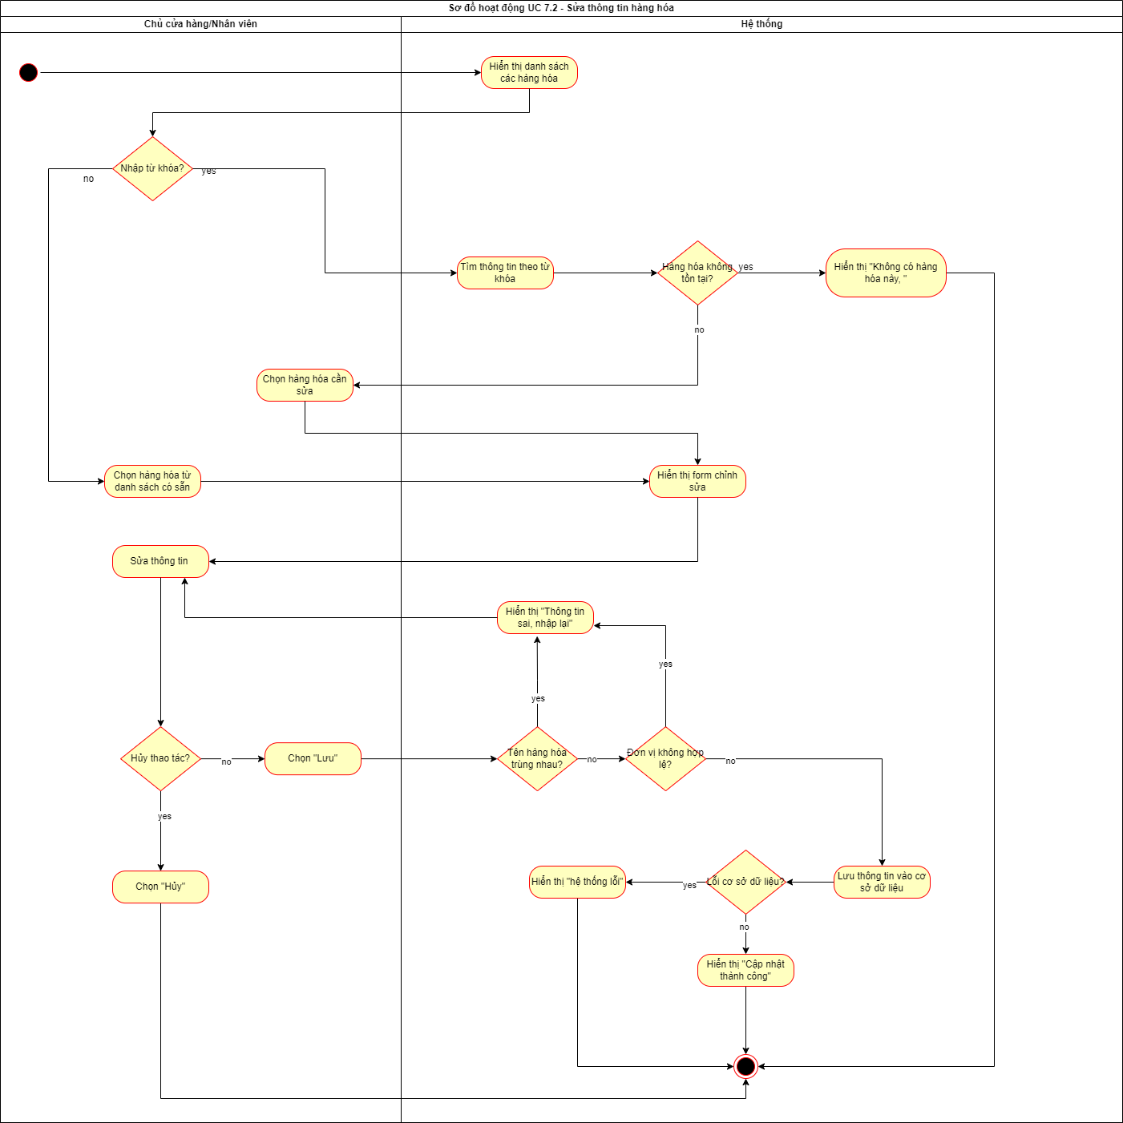

### Tạo thông tin hàng hóa

|  |  |
| --- | --- |
| Use Case ID | 7.3 |
| Use Case Name | Tạo thông tin Hàng hóa |
| Description | Là chủ cửa hàng, tôi muốn tạo thông tin hàng hóa mới (như Mã, Tên, Phiếu vị, Giá bán) vào hệ thống. |
| Actors | Chủ cửa hàng/ Nhân viên |
| Priority | High |
| Triggers | - Chủ cửa hàng (Chủ/ Nhân viên) chọn chức năng "Tạo thông tin hàng hóa". |
| Pre-conditions | * Chủ cửa hàng (Chủ/Nhân viên) đã đăng nhập vào hệ thống thành công. |
| Post-conditions | * Thông tin hàng hóa mới được lưu vào hệ thống. |
| Main Flow | 1. Hệ thống hiển thị form nhập thông tin.  2. Chủ cửa hàng/ Nhân viên nhập các thông tin: Mã hàng hóa, Tên hàng hóa, Đơn vị, Giá bán, Tên Nhà Cung Cấp, Giá Nhập.  3. Chủ cửa hàng/ Nhân viên chọn "Lưu".  4.Hệ thống xác nhận tính hợp lệ của thông tin  5. Hệ thống lưu thông tin hàng hóa mới vào cơ sở dữ liệu.  6. Hệ thống hiển thị thông báo "Tạo thông tin hàng hóa thành công". |
| Alternative Flows | 4a. Nếu dữ liệu nhập không hợp lệ:   * Giá bán < Giá nhập => Hệ thống thông báo "Giá bán không hợp lệ, yêu cầu nhập lại" và quay lại bước 1 * Mã hàng hóa bị để trống/trùng => Hệ thống thông báo "Mã hàng hóa không hợp lệ, yêu cầu nhập lại" và quay lại bước 1 * Tên hàng hóa bị để trống => Hệ thống thông báo "Tên hàng hóa không hợp lệ, yêu cầu nhập lại" và quay lại bước 1 |
| Exception Flows | 3a. Nếu chủ cửa hàng/nhân viên nhấn nút “Hủy” => Hệ thống hủy thao tác.  6a. Nếu trong quá trình lưu bị lỗi, hệ thống hiển thị “Không thể tạo thêm hàng hóa. Vui lòng thử lại sau!" và kết thúc |
| Business rules | * Khi lưu hàng hóa mới, trường "Tên hàng hóa" không được phép để trống. * Khi lưu hàng hóa mới, trường "Mã hàng hóa" không được phép để trống và phải là duy nhất trong hệ thống (không được trùng lặp). * "Giá bán" phải lớn hơn "Giá nhập". |
| Non-functional requirements | N/A |

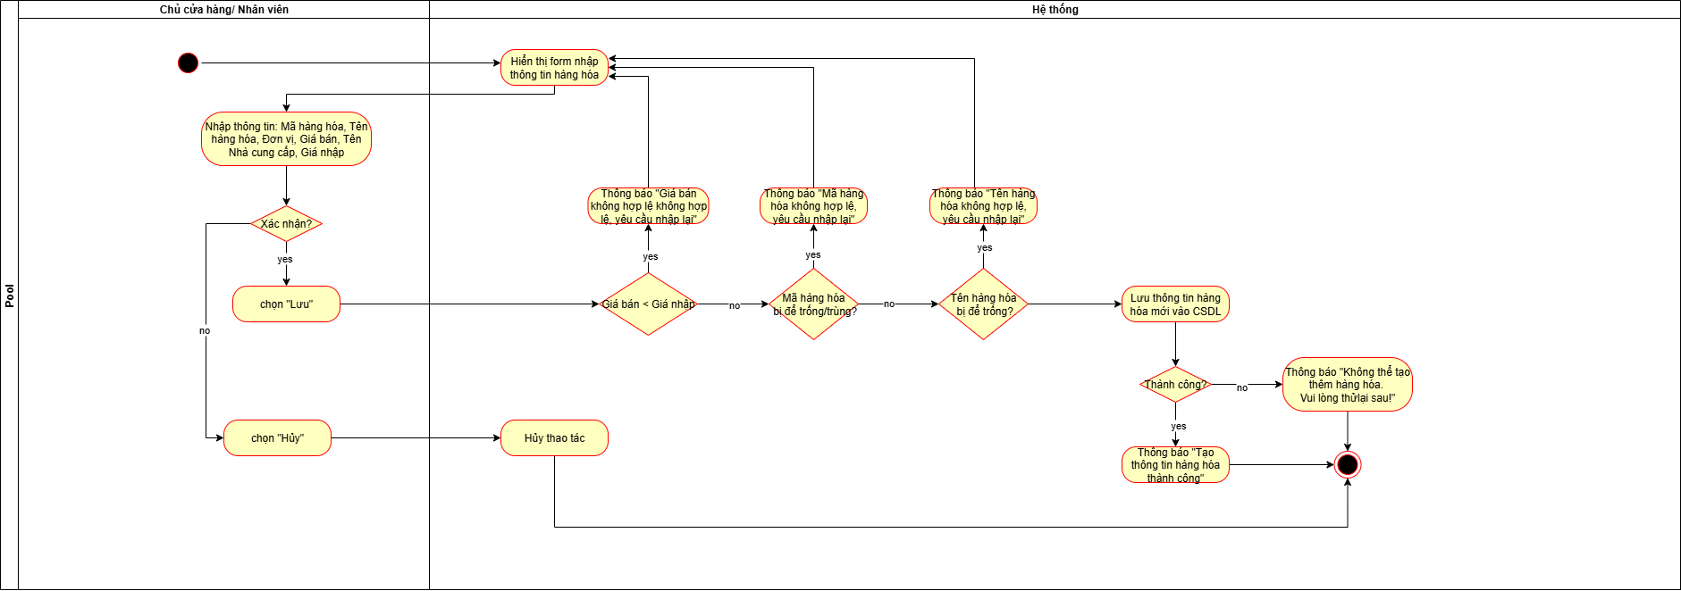

### Xóa thông tin hàng hóa

|  |  |
| --- | --- |
| Use Case ID | 7.4 |
| Use Case Name | Xóa hàng Hóa |
| Description | Là chủ cửa hàng, tôi muốn xóa hàng hóa đã lưu trong hệ thống |
| Actors | Chủ cửa hàng/ Nhân viên |
| Priority | High |
| Triggers | Chủ cửa hàng (Chủ) chọn chức năng “Xóa hàng hóa” |
| Pre-conditions | * Chủ cửa hàng (Chủ) đã đăng nhập vào hệ thống thành công. * Hàng hóa cần xóa đã tồn tại trong hệ thống |
| Post-conditions | * Xóa hàng hóa thành công. Hàng hóa không còn tồn tại trong hệ thống |
| Main Flow | 1. Hệ thống hiển thị danh sách tất cả thông tin hàng hóa: Mã hàng hóa, Tên hàng hóa, Đơn vị, Giá bán, Tên Nhà Cung Cấp, Giá Nhập 2. Chủ/Nhân viên cửa hàng nhập tên hàng hóa vào mục tìm kiếm. 3. Hệ thống hiển thị danh sách sản phẩm có chứa từ khóa tìm kiếm. 4. Chủ/ Nhân viên chọn đúng hàng hóa cần xóa.   4. Hiển thị thông báo xác nhận: "Bạn chắc chắn muốn xóa hàng hóa này?”.  5. Chủ/Nhân viên chọn "Xác nhận".  6. Hệ thống xóa hàng hóa khỏi cơ sở dữ liệu.  7. Hiển thị thông báo "Xóa thành công" |
| Alternative Flows | 2a. Bấm chọn xóa hàng hóa trên màn hình danh sách |
| Exception Flows | 3a. Nếu thông tin hàng hóa không tồn tại, hiển thị thông báo ” Hàng hóa không tồn tại" và kết thúc.  5a. Nếu Chủ cửa hàng hủy bỏ việc xóa (chọn "Hủy") và kết thúc  7a. Nếu xóa không thành công do lỗi hệ thống, hiển thị thông báo "Có lỗi xảy ra trong quá trình xóa thông tin" và kết thúc |
| Business rules | * Một hàng hóa chỉ có thể bị xóa nếu nó đã tồn tại trong hệ thống. * Thao tác xóa làm cho hàng hóa không còn tồn tại trong hệ thống và bị xóa khỏi cơ sở dữ liệu. |
| Non-functional requirements | N/A |

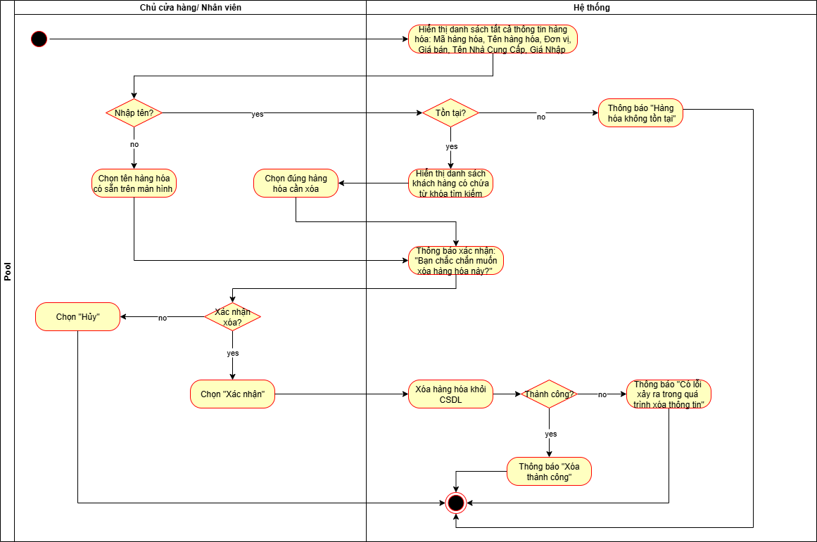

### Điều chỉnh giá hàng hóa

| Use case ID | 7.5 |
| --- | --- |
| Use case name | Điều chỉnh giá bán |
| Description | Là chủ cửa hàng, tôi muốn điều chỉnh thông tin giá bán cho hàng hóa |
| Actors | Chủ cửa hàng |
| Priority | Cao |
| Triggers | Chủ cửa hàng chọn chức năng "Điều chỉnh giá bán" trong trang Quản lý thông tin hàng hóa |
| Pre-conditions | * Chủ cửa hàng có tài khoản và có quyền quản lý nhập hàng |
| Post-conditions | * Hệ thống lưu thiết lập giá của hàng hóa thành công từ lúc lưu về sau |
| Main flow | 1. Hệ thống hiển thị danh sách hàng hóa hiện tại 2. Chủ cửa hàng nhập từ khóa tìm kiếm trên thanh tìm kiếm 3. Hệ thống hiển thị hàng hóa chứa từ khóa 4. Chủ cửa hàng chọn hàng hóa muốn điều chỉnh giá 5. Hệ thống hiển thị hộp thoại “Điều chỉnh giá” 6. Chọn đặt theo phần trăm so với giá nhập 7. Hệ thống hiển thị ô nhập phần trăm 8. Chủ cửa hàng nhập phần trăm 9. Hệ thống tính giá bán=giá nhập x phần trăm+giá nhập 10. Hệ thống hiển thị công thức giá bán 11. Chủ cửa hàng xác nhận “Cập nhật” 12. Hệ thống ghi nhận giá bán mới vào cơ sở dữ liệu 13. Hệ thống hiển thị thông báo “Điều chỉnh giá thành công” |
| Alternative flows | 2a. Chủ cửa hàng chọn trực tiếp hàng hóa trên màn hình  6a.Nhập tay giá bán  6a1. Hệ thống hiển thị ô nhập giá bán  6a2.Chủ cửa hàng nhập giá bán cụ thể cho hàng hóa -> bước 11 |
| Exception flows | 3a. Nếu hệ thống không tìm thấy hàng hóa -> Hệ thống hiển thị “Không tìm thấy hàng hóa”  11a. Chủ cửa hàng nhấn “Hủy” khi xác nhận giá -> Hệ thống hủy thao tác  12a. Nếu lỗi ghi dữ liệu hoặc mất kết nối -> Hệ thống hiển thị “Không thể lưu giá bán. Thử lại sau” |
| Business rules | **BR7.5_01:** Chỉ chủ cửa hàng được phép điều chỉnh giá. **BR7.5_02:** Giá bán mới phải ≥ giá nhập.  **BR7.5_03:** Hệ thống tự động tính giá bán theo công thức và cập nhật đồng bộ. **BR7.5_04:** Lưu log lịch sử điều chỉnh giá (người thực hiện, giá cũ – mới, thời gian). |
| Non-functional requirement | N/A |

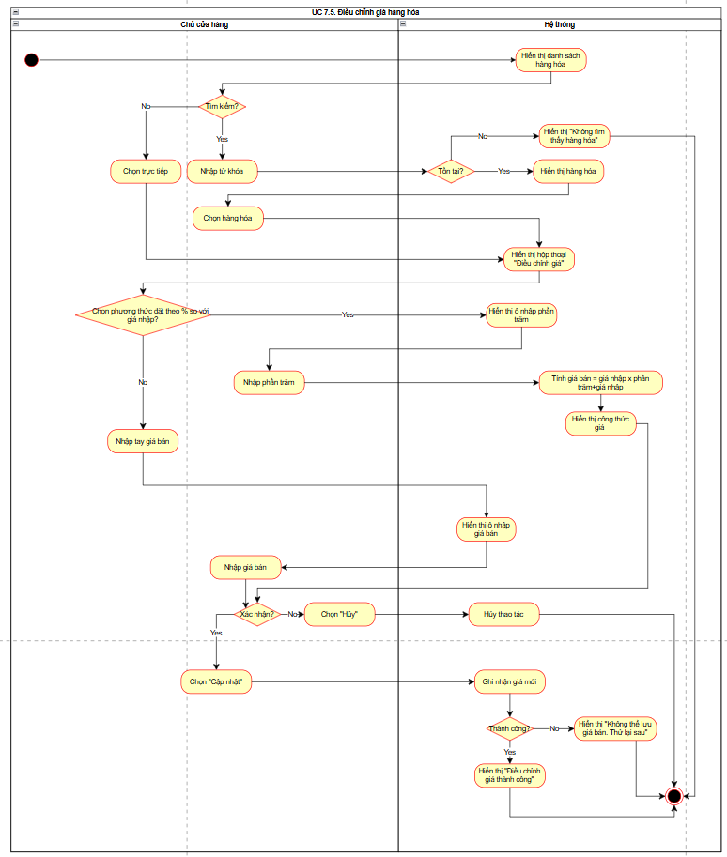

## Quản lý thông tin nhân viên

* Mô tả khái quát:
* Chức năng cho phép chủ cửa hàng thực hiện các thao tác quản lý nhân viên gồm: xem, tạo, sửa và xóa thông tin nhân viên
* Mục tiêu nhằm đảm bảo thông tin nhân viên trong hệ thống luôn được cập nhật, chính xác và đồng bộ
* Phân rã UC:

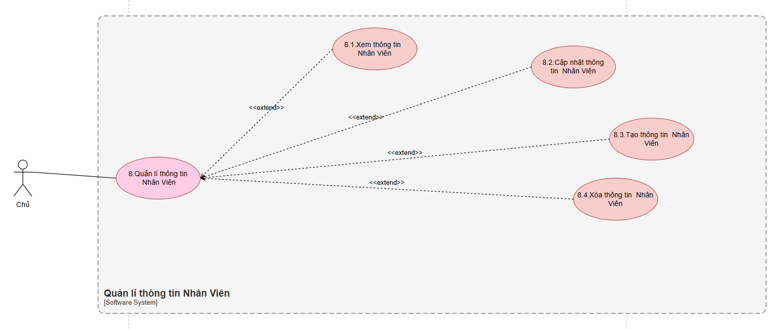

### Business rules:

|  |  |
| --- | --- |
| **ID** | **Business rules** |
| **BR-UC8.1-01** | Chỉ chủ cửa hàng được xem thông tin nhân viên. |
| **BR-UC8.1-02** | Mật khẩu hiển thị ở dạng ẩn/mã hóa. |
| **BR-UC8.1-03** | Dữ liệu hiển thị luôn được đồng bộ mới nhất và có phân trang khi danh sách lớn. |
| **BR-UC8.2-01** | Chỉ chủ cửa hàng được chỉnh sửa thông tin. |
| **BR-UC8.2-02** | Mã nhân viên và tài khoản phải duy nhất; số điện thoại, mật khẩu hợp lệ. |
| **BR-UC8.2-03** | Dữ liệu được kiểm tra hợp lệ trước khi lưu và cập nhật đồng bộ. |
| **BR-UC8.2-04** | Ghi nhận lịch sử thay đổi thông tin nhân viên. |
| **BR-UC8.3-01** | Chỉ chủ cửa hàng được tạo nhân viên mới. |
| **BR-UC8.3-02** | Tất cả trường thông tin bắt buộc nhập và phải duy nhất/tối thiểu hợp lệ. |
| **BR-UC8.3-03** | Phân quyền nhân viên được chọn hoặc gán mặc định. |
| **BR-UC8.3-04** | Ghi nhận thao tác tạo mới nhân viên. |
| **BR-UC8.4-01** | Chỉ chủ cửa hàng được xóa nhân viên. |
| **BR-UC8.4-02** | Chỉ xóa nhân viên nghỉ việc và không còn dữ liệu liên kết. |
| **BR-UC8.4-03** | Xác nhận bắt buộc trước khi xóa; thao tác không thể hoàn tác. |
| **BR-UC8.4-04** | Ghi nhận thao tác xóa và cập nhật đồng bộ hệ thống. |

### Xem thông tin nhân viên

|  |  |
| --- | --- |
| Use case ID | 8.1 |
| Use case name | Xem thông tin nhân viên |
| Description | Là chủ cửa hàng tôi muốn xem danh sách toàn bộ nhân viên đang làm việc, bao gồm các thông tin mã nhân viên, họ tên, số điện thoại, tài khoản, mật khẩu |
| Actors | Chủ cửa hàng |
| Priority | Cao |
| Triggers | Chủ cửa hàng chọn chức năng “Xem thông tin” từ giao diện “Quản lý nhân viên” |
| Pre-conditions | * Chủ cửa hàng đã đăng nhập vào hệ thống thành công. * Danh sách nhân viên đã được đồng bộ trên hệ thống |
| Post-conditions | Hiển thị chi tiết danh sách thông tin nhân viên |
| Main flow | 1. Hệ thống hiển thị danh sách tất cả nhân viên với các cột thông tin: Mã nhân viên, họ tên 2. Chủ cửa hàng tìm kiếm theo từ khóa 3. Hệ thống truy xuất dữ liệu có chứa từ khóa 4. Hệ thống hiển thị kết quả tương ứng 5. Chủ cửa hàng chọn “Xem chi tiết” của 1 nhân viên để xem thông tin chi tiết 6. Hệ thống hiển thị thông tin chi tiết của nhân viên đó gồm:: Mã nhân viên, họ tên, tài khoản, mật khẩu |
| Alternative flows | 2a. Chủ cửa hàng chọn nhân viên cần tìm đã hiển thị sẵn trong danh sách tất cả nhân viên -> bước 5 |
| Exception flows | 3a. Nếu không có nhân viên -> Hệ thống thông báo “Không thấy nhân viên”  6a. Nếu lỗi kết nối cơ sở dữ liệu->Hệ thống thông báo “Không thể hiển thị dữ liệu nhân viên” và kết thúc quy trình |
| Business rules | **BR8.1_01:** Chỉ chủ cửa hàng được xem thông tin. **BR8.1_02:** Mật khẩu hiển thị ở dạng ẩn/mã hóa. **BR8.1_03:** Dữ liệu hiển thị luôn được đồng bộ mới nhất và phân trang khi danh sách lớn. |
| Non-functional requirement | N/A |

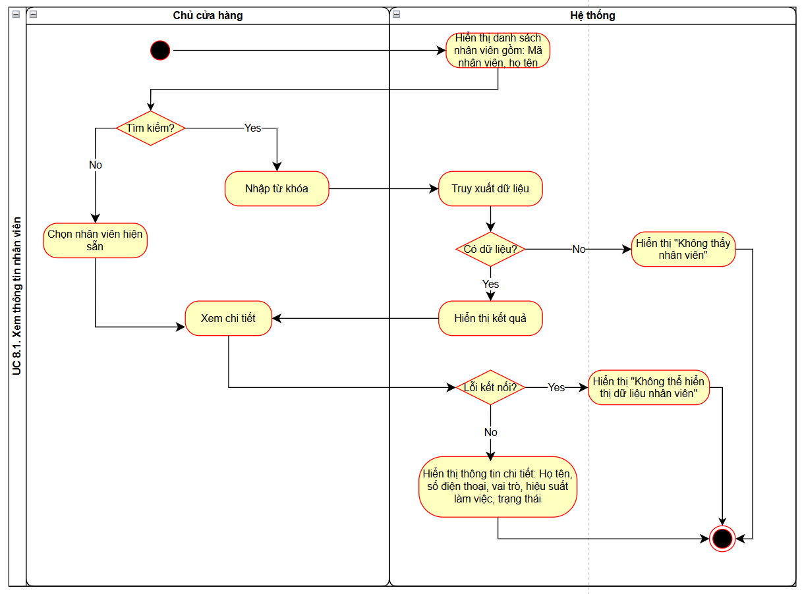

### Sửa thông tin nhân viên

|  |  |
| --- | --- |
| Use case ID | 8.2 |
| Use case name | Sửa thông tin nhân viên |
| Description | Là chủ cửa hàng, tôi muốn chỉnh sửa thông tin nhân viên khi có thay đổi để đảm bảo dữ liệu luôn được cập nhật chính xác |
| Actors | Chủ cửa hàng |
| Priority | Cao |
| Triggers | Chủ cửa hàng chọn chức năng “Sửa thông tin” từ giao diện Quản lý nhân viên |
| Pre-conditions | * Chủ cửa hàng đã đăng nhập vào hệ thống thành công. * Danh sách nhân viên đã được đồng bộ trên hệ thống |
| Post-conditions | Thông tin nhân viên đã sửa được lưu vào hệ thống  Hệ thống hiển thị thông báo “Cập nhật thành công” |
| Main flow | 1. Hệ thống hiển thị danh sách nhân viên hiện có gồm: Mã nhân viên, họ tên 2. Chủ cửa hàng nhập tên nhân viên cần sửa trên thanh tìm kiếm 3. Hệ thống hiển thị nhân viên chứa từ khóa 4. Chủ cửa hàng nhấp vào nhân viên muốn sửa 5. Hệ thống hiển thị form chỉnh sửa thông tin gồm: Mã nhân viên, họ tên, số điện thoại, tài khoản, mật khẩu 6. Chủ cửa hàng chỉnh sửa các trường thông tin cần thay đổi 7. Chủ cửa hàng chọn “Lưu” 8. Hệ thống xác nhận dữ liệu hợp lệ 9. Hệ thống cập nhật dữ liệu nhân viên vừa chỉnh sửa vào cơ sở dữ liệu 10. Hệ thống thông báo “Cập nhật thành công” |
| Alternative flows | 2a. Chủ cửa hàng bấm trực tiếp tên nhân viên trên màn hình-> đến bước 5  3a. Nếu không có dữ liệu phù hợp -> Hệ thống hiển thị “Không tìm thấy nhân viên” ->quay lại bước 5  8a. Mã nhân viên trống/trùng -> Hệ thống thông báo “Mã nhân viên đã tồn tại.”-> quay lại bước 5  8b. Số điện thoại không đủ 10 số -> Hệ thống thông báo “Số điện thoại không hợp lệ.”-> quay lại bước 5  8c.Tài khoản trùng -> Hệ thống thông báo “Tài khoản đã tồn tại..”-> quay lại bước 5  8d. Mật khẩu để trống -> Hệ thống thông báo “Mật khẩu không được trống.”-> quay lại bước 5 |
| Exception flows | 7a. Chủ cửa hàng nhấn “Hủy” -> Hệ thống hủy thao tác ->  9a. Hệ thống mất kết nối hoặc không thể cập nhật thông tin vào cơ sở dữ liệu -> Hệ thống hiển thị “Không thể cập nhật. Thử lại sau” |
| Business rules | **BR8.2_01:** Chỉ chủ cửa hàng được chỉnh sửa thông tin. **BR8.2_02:** Mã nhân viên và tài khoản phải duy nhất; số điện thoại, mật khẩu hợp lệ. **BR8.2_03:** Dữ liệu được kiểm tra hợp lệ trước khi lưu và cập nhật đồng bộ. **BR8.2_04:** Ghi nhận lịch sử thay đổi thông tin nhân viên. |
| Non-functional requirement | N/A |

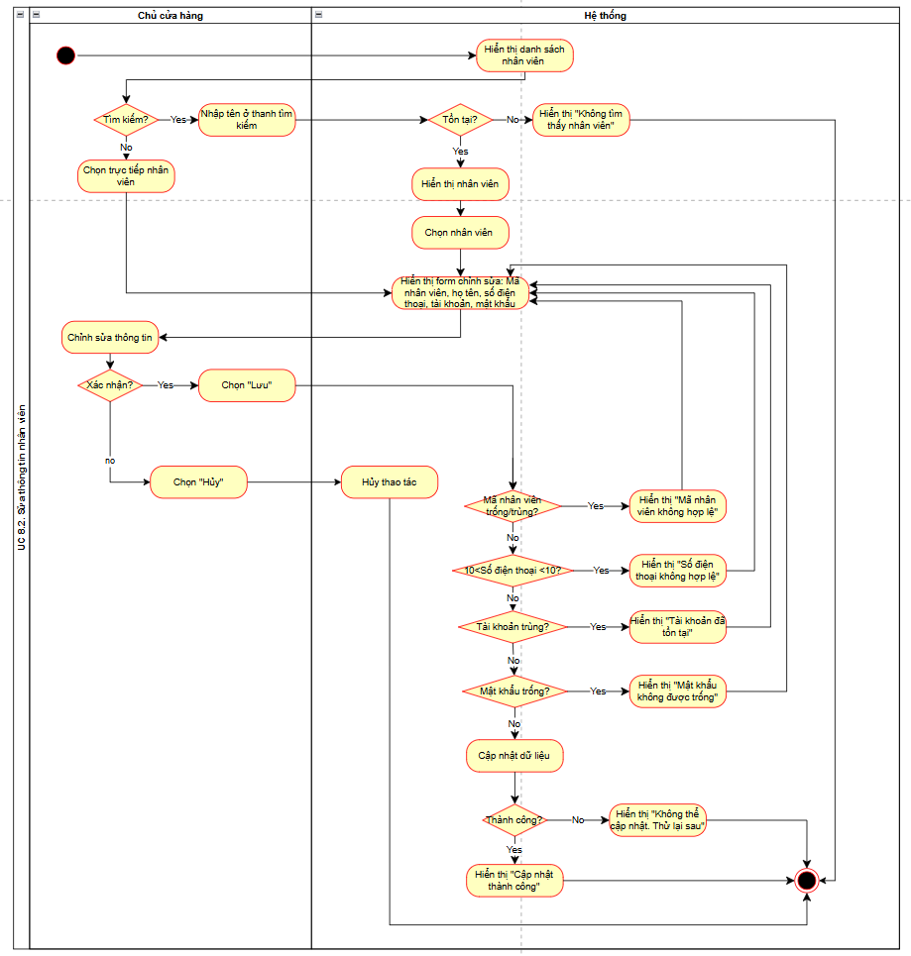

### Tạo thông tin nhân viên

|  |  |
| --- | --- |
| Use Case ID | 8.3 |
| Use Case Name | Tạo thông tin Nhân Viên |
| Description | Là chủ cửa hàng, tôi muốn tạo thông tin nhân viên mới vào hệ thống, tạo tài khoản và phân quyền vai trò cho họ. |
| Actors | Chủ cửa hàng |
| Priority | Cao |
| Triggers | Chủ cửa hàng chọn chức năng “Thêm nhân viên” từ giao diện”Quản lý nhân viên” |
| Pre-conditions | * Chủ cửa hàng đã đăng nhập vào hệ thống thành công. |
| Post-conditions | Thông tin nhân viên mới được lưu thành công trong hệ thống |
| Main Flow | 1. Hệ thống hiển thị form nhập thông tin nhân viên: Mã nhân viên, họ tên, số điện thoại, tài khoản, mật khẩu 2. Chủ cửa hàng nhập các thông tin vào form 3. Chủ cửa hàng chọn "Lưu". 4. Hệ thống xác nhận tính hợp lệ của thông tin. 5. Hệ thống lưu thông tin nhân viên mới vào cơ sở dữ liệu. 6. Hệ thống hiển thị thông báo "Thêm thông tin nhân viên thành công". |
| Alternative Flows | 4a. Mã nhân viên trống/trùng -> Hệ thống thông báo “Mã nhân viên không hợp lệ.”-> quay lại bước 1  4b. Số điện thoại bị trùng, không đủ 10 số -> Hệ thống thông báo “Số điện thoại không hợp lệ.”-> quay lại bước 1  4c.Tài khoản trùng -> Hệ thống thông báo “Tài khoản đã tồn tại.”-> quay lại bước 1  4d. Mật khẩu để trống -> Hệ thống thông báo “Mật khẩu không được để trống.”-> quay lại bước 1 |
| Exception Flows | 3a. Nếu chủ cửa hàng chọn “Hủy” -> Hệ thống hủy thao tác  5a. Nếu bị lỗi khi lưu, hiển thị thông báo "Lỗi trong quá trình lưu" |
| Business rules | **BR8.3_01:** Chỉ chủ cửa hàng được tạo nhân viên mới. **BR8.3_02:** Tất cả trường thông tin bắt buộc nhập và phải duy nhất/tối thiểu hợp lệ. **BR8.3_03:** Phân quyền nhân viên được chọn hoặc gán mặc định. **BR8.3_04:** Ghi nhận thao tác tạo mới nhân viên. |
| Non-functional requirements | N/A |

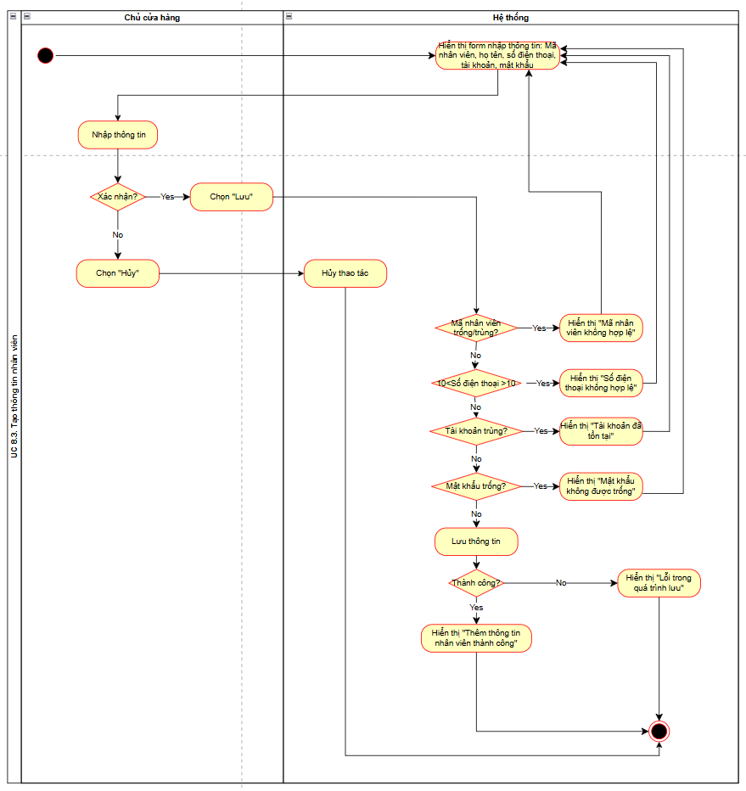

### Xóa thông tin nhân viên

|  |  |
| --- | --- |
| Use case ID | 8.4 |
| Use case name | Xóa thông tin nhân viên |
| Description | Là chủ cửa hàng tôi muốn xóa thông tin nhân viên khi nhân viên nghỉ việc |
| Actors | Chủ cửa hàng |
| Priority | Cao |
| Triggers | Chủ cửa hàng chọn chức năng “Xóa nhân viên” từ giao diện quản lý nhân viên |
| Pre-conditions | * Chủ cửa hàng đã đăng nhập vào hệ thống thành công. * Danh sách nhân viên đã được đồng bộ trên hệ thống |
| Post-conditions | Xóa nhân viên thành công |
| Main flow | 1. Hệ thống hiển thị nhân viên hiện có 2. Chủ cửa hàng nhập tên nhân viên vào mục tìm kiếm 3. Hệ thống hiển thị danh sách nhân viên chứa từ khóa tìm kiếm 4. Chủ cửa hàng chọn nhân viên cần xóa 5. Hệ thống hiện hộp thoại xác nhận “Bạn chắc chắn muốn xóa người này?” 6. Chủ cửa hàng chọn “Xác nhận” 7. Hệ thống xóa nhân viên khỏi cơ sở dữ liệu 8. Hệ thống hiển thị “Xóa thành công” |
| Alternative flows | 2a. Chủ cửa hàng bấm chọn nhân viên trên màn hình danh sách |
| Exception flows | 3a. Nếu nhân viên không tồn tại -> Hệ thống hiển thị “Không tìm thấy nhân viên”  6a. Nếu chủ cửa hàng chọn “Hủy” tại hộp thoại xác nhận -> Hệ thống hủy thao tác  7a. Nếu lỗi hệ thống hoặc mất kết nối cơ sở dữ liệu -> Hệ thống hiển thị “ Lỗi hệ thống. Thử lại sau” |
| Business rules | **BR8.4_01:** Chỉ chủ cửa hàng được xóa nhân viên. **BR8.4_02:** Chỉ xóa nhân viên nghỉ việc và không còn dữ liệu liên kết. **BR8.4_03:** Xác nhận bắt buộc trước khi xóa; thao tác không thể hoàn tác. **BR8.4_04:** Ghi nhận thao tác xóa và cập nhật đồng bộ hệ thống. |
| Non-functional requirement | N/A |

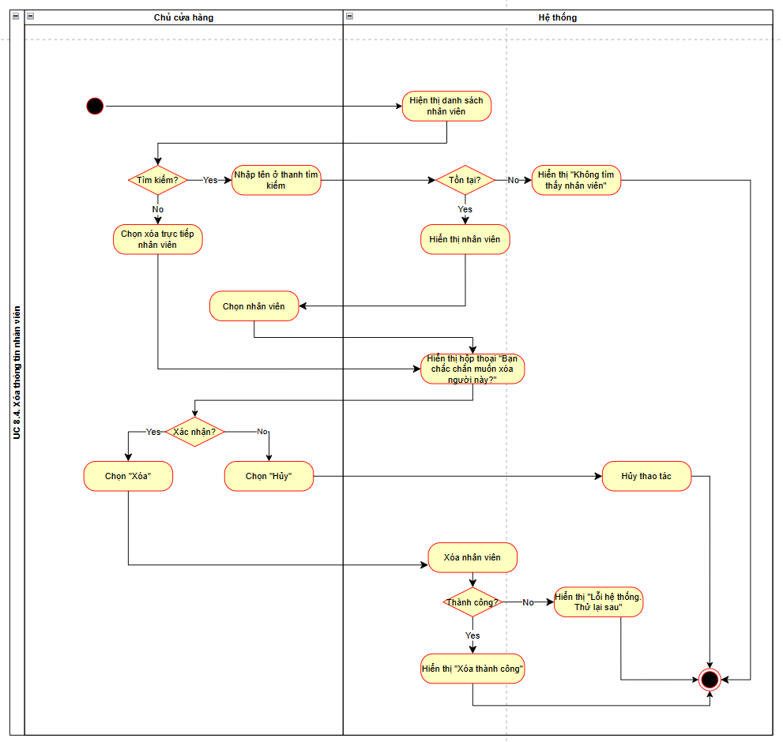

# NON-FUNCTIONIREMENTS

Liệt kê các yêu cầu phi chức năng dưới dạng bảng, có chia thành các mục rõ ràng. Ví dụ:

## Security requirements

|  |  |
| --- | --- |
| **ID** | **Non-functional requirements** |
| NFR-01 | Hệ thống phải hỗ trợ phân quyền theo vai trò: chủ, nhân viên bán hàng,nhân viên bán hàng không được phép xem giá nhập và thay đổi giá bán. |
| NFR-02 | Mật khẩu người dùng phải mạnh và có chứa ký tự đặc biệt. |
|  |  |

## Usability requirements

|  |  |
| --- | --- |
| **ID** | **Non-functional requirements** |
| NFR-01 | Giao diện hệ thống phải đơn giản, dễ dùng, thuận tiện và nhanh chóng. |

## Supportability requirements

|  |  |
| --- | --- |
| **ID** | **Non-functional requirements** |
| NFR-01 | Hệ thống phải có khả năng xuất báo cáo sang định dạng PDF với bố cục chuẩn. |

## Accuracy requirements

|  |  |
| --- | --- |
| **ID** | **Non-functional requirements** |
| NFR-01 | Hệ thống phải đảm bảo tính chính xác, không bị nhầm lẫn giá hoặc thiếu sót khi bán nhiều mặt hàng cùng lúc. |
| NFR-02 | Số điện thoại khách hàng phải được hệ thống kiểm tra và đảm bảo đúng định dạng 10 số. |
| NFR-03 | Hệ thống phải có cơ chế cảnh báo khi giá bán được nhập vào có sự chênh lệch bất thường. |